TRƯỜNG ĐẠI HỌC ĐÀ LẠT

**KHOA CÔNG NGHỆ THÔNG TIN**

**BÁO CÁO**

**KẾT QUẢ THỰC TẬP NGHỀ NGHIỆP**

**NIÊN KHÓA: 2022 - 2023**

**HỆ: CHÍNH QUY**

**Mã số sinh viên: 1910127**

**Họ và tên sinh viên: Nhữ Văn Hữu**

Trường Đại học Đà Lạt

Khoa Công nghệ Thông tin

---🙞🙜---

**ĐỀ CƯƠNG THỰC TẬP NGHỀ NGHIỆP**

**Học kỳ II. Năm học 2022 – 2023**

**\*\*\*\*\*\*\*\*\*\*\*\*\*\*\*\*\*\*\*\*\***

**Thông tin sinh viên:**

Họ tên SV: Nhữ Văn Hữu MSSV: 1910127

Lớp: CTK43 Khoa: Công nghệ thông tin

Email: 1910127@dlu.edu.vn Số điện thoại: 0971727932

**Thông tin thực tập**

Tên công ty thực tập: Công ty TNHH Giải Pháp Phần Mềm Tường Minh

Địa chỉ: Tòa nhà TMA, đường số 10, Khu Công viên phần mềm Quang Trung, P. Tân Chánh Hiệp, Quận 12, TP.HCM

Số điện thoại: (028) 38912532

Họ tên cán bộ trực tiếp hướng dẫn tại công ty: Nguyễn Trường Sơn

Email: nguyentruongson@tma.com.vn Số điện thoại: 0907280591

Giảng viên hướng dẫn tại trường: Th.S Phan Thị Thanh Nga

1. **MỤC ĐÍCH:**

Giúp sinh viên có cơ hội tiếp cận với môi trường làm việc thực tế, rèn luyện kỹ năng, tìm hiểu về công việc của một lập trình viên Front-End ReactJS.

Giúp sinh viên có cơ hội để xây dựng mối quan hệ, tìm kiếm cơ hội việc làm và phát triển bản thân trong tương lai.

1. **NỘI DUNG CÔNG VIỆC THỰC TẬP ĐƯỢC PHÂN CÔNG:**

Tìm hiểu kiến thức nền tảng trong xây dựng website như HTML, CSS, JavaScript

Tìm hiểu kiến thức về việc quản lý các thư viện hỗ trợ dùng trong phát triển dự án - các trình Package Managers

Tìm hiểu kiến thức nâng cao về CSS như CSS Preprocessors, CSS framework, CSS structure

Tìm hiểu kiến thức về REST API

Tìm hiểu kiến thức nâng cao về JavaScript như JavaScript Prototypes, ES6, bất đồng bộ

Tìm hiểu kiến thức về JSX

Tìm hiểu kiến thức về ReactJS như ReactJS Main Concept, Function Component

Tìm hiểu kiến thức về các thư viện hỗ trợ thường dùng trong ReactJS về Routing, HTTP Request, Reuse Component, State Management

1. **THỜI GIAN BIỂU THỰC TẬP TẠI CÔNG TY:**

|  |  |  |  |
| --- | --- | --- | --- |
| **STT** | **CÔNG VIỆC THỰC HIỆN** | **THỜI GIAN THỰC HIỆN** | **KẾT QUẢ** |
| 1 | Tìm hiểu kiến thức cơ bản về HTML như Elements, Tags, DOM Tree | 27/02/2023 - 01/03/2023 | Hoàn thành |
| 2 | Tìm hiểu kiến thức cơ bản về CSS như Grid, Flexbox, Media queries, Responsive | 27/02/2023 - 01/03/2023 | Hoàn thành |
| 3 | Tìm hiểu kiến thức cơ bản về JavaScript như syntax, JS with DOM, Hosting, Event bubbling, prototypes, ES6, modular JS | 27/02/2023 - 01/03/2023 | Hoàn thành |
| 4 | Tìm hiểu kiến thức về Package Managers như npm, yarn, dependencies, plugins | 02/03/2023 - 03/03/2023 | Hoàn thành |
| 5 | Tìm hiểu kiến thức về CSS Preprocessors: Sass, Less, PostCSS, Stylus | 04/03/2023 - 05/03/2023 | Hoàn thành |
| 6 | Tìm hiểu kiến thức về CSS Framework: Bootstrap, Materialize CSS, Bulma | 06/03/2023 - 07/03/2023 | Hoàn thành |
| 7 | Tìm hiểu kiến thức về CSS Structure: BEM, OOCSS, SMACSS, Atomic | 08/03/2023 - 09/03/2023 | Hoàn thành |
| 8 | Tìm hiểu kiến thức về REST API, Caching, Advanced Concepts | 10/03/2023 - 13/03/2023 | Hoàn thành |
| 9 | Tìm hiểu kiến thức về JSX | 14/03/2023 - 15/03/2023 | Hoàn thành |
| 10 | Tìm hiểu kiến thức về ReactJS MainConcept như React Component, Props, State, ReactJS Lifecycle | 14/03/2023 - 17/03/2023 | Hoàn thành |
| 11 | Tìm hiểu kiến thức về Function Component: React hook | 17/03/2023 - 18/03/2023 | Hoàn thành |
| 12 | Tìm hiểu kiến thức về Routing: React-router | 18/03/2023 - 19/03/2023 | Hoàn thành |
| 13 | Tìm hiểu kiến thức về Higher-Order Component trong Reuse Component | 19/03/2023 - 20/03/2023 | Hoàn thành |
| 14 | Tìm hiểu kiến thức về State Management: Redux, Redux Thunk, Redux Saga | 21/03/2023 - 25/03/2023 | Hoàn thành |
| 15 | Mini project 1: Xây dựng website với thư viện ReactJS | 27/02/2023 - 31/03/2023 | Hoàn thành |
| 16 | Dự án thực tế | 01/04/2023 - 26/05/2023 | Hoàn thành |

1. **DỰ KIẾN KẾT QUẢ ĐẠT ĐƯỢC**

* Nhận được đánh giá hoàn thành quá trình thực tập nghề nghiệp do công ty công nhận
* Củng cố kiến thức chuyên môn cho vị trí lập trình viên Front-End ReactJS
* Tích lũy kinh nghiệm làm việc trong môi trường chuyên nghiệp, thực tế
* Xây dựng các mối quan hệ, nắm bắt cơ hội việc làm sau khi tốt nghiệp

|  |  |
| --- | --- |
|  | *Đà Lạt, ngày 13 tháng 03 năm 2023* |
| Cán bộ hướng dẫn | Sinh viên thực hiện |
| *(Ký, ghi rõ họ tên)* | *(Ký, ghi rõ họ tên)* |

MỤC LỤC

I. NỘI DUNG CÔNG VIỆC ĐƯỢC GIAO 7

1. Hoàn thành Training Plan 7

2. Tham gia dự án thực tế 9

II. KẾT QUẢ THỰC HIỆN 11

1. Phương pháp thực hiện 11

2. Cơ sở lý thuyết 13

2.1 HTML 13

2.2 CSS 15

2.3 CSS Preprocessor 16

2.4 CSS Structure – BEM 17

2.5 JavaScript 18

2.6 Package Managers 19

2.7 REST API 20

2.8 JSX 22

2.9 ReactJS Main Concept 23

2.10 Fuction Component 23

2.11 Routing 24

2.12 State Management 25

2.13 D3 Chart 29

2.14 Material UI 30

3. Kinh nghiệm thực tiễn 30

4. Kết quả công việc 30

4.1 Training Plan 30

4.2 Dự án thực tế 34

III. KẾT LUẬN VÀ TỰ ĐÁNH GIÁ 39

IV. TÀI LIỆU THAM KHẢO 39

1. **NỘI DUNG CÔNG VIỆC ĐƯỢC GIAO**
2. **Hoàn thành Training Plan**

Training Plan là một kế hoạch bao gồm các chủ đề kiến thức cần được tìm hiểu và một mục tiêu cần đạt được để chủ đề đó được xem là hoàn thành.

Training Plan này bao gồm các chủ đề và mục tiêu nhằm trang bị kiến thức về xây dụng ứng dụng web, RestFull API và ReactJS... Đây là những kiến thức cần thiết để tham gia vào một dự án ReactJS thực tế. Cụ thể:

|  |  |  |
| --- | --- | --- |
| **STT** | **CÔNG VIỆC ĐƯỢC GIAO** | **MỤC TIÊU ĐẠT ĐƯỢC** |
| 1 | Tìm hiểu kiến thức cơ bản về HTML như Elements, Tags, DOM Tree | Viết một trang index.html để hiển thị 20 items (thông tin, hình ảnh) |
| 2 | Tìm hiểu kiến thức cơ bản về CSS như Grid, Flexbox, Media queries, Responsive | Viết được các files CSS định nghĩa cách hiển thị cho trang index.html |
| 3 | Tìm hiểu kiến thức cơ bản về JavaScript như syntax, JS with DOM, Hosting, Event bubbling, prototypes, ES6, modular JS | Tạo một file json chứa thông tin items (data.json), một folder chứa hình ảnh của item  Tạo một file JavaScript chứa function thực hiện việc đọc dữ liệu từ file data.json lên trang index.html |
| 4 | Tìm hiểu kiến thức về Package Managers như npm, yarn, dependencies, plugins | Hiều và áp dụng kiến thức về Package Managers trong một dự án ReactJS |
| 5 | Tìm hiểu kiến thức về CSS Preprocessors: Sass, Less, PostCSS, Stylus | Hiểu và áp dụng kiến thức về CSS Preprocessors trong một dự án ReactJS |
| 6 | Tìm hiểu kiến thức về CSS Framework: Bootstrap, Materialize CSS, Bulma | Hiểu và áp dụng kiến thức về CSS Framework trong một dự án ReactJS |
| 7 | Tìm hiểu kiến thức về CSS Structure: BEM, OOCSS, SMACSS, Atomic | Hiểu và áp dụng kiến thức về CSS Structure trong một dự án ReactJS |
| 8 | Tìm hiểu kiến thức về REST API, Caching, Advanced Concepts | Xây dựng một RestFul API sử dụng cơ sở dữ liệu Postgresql  Triển khai GET, POST, PUT, DELETE |
| 9 | Tìm hiểu kiến thức về JSX | Hiểu và áp dụng kiến thức về JSX trong một dự án ReactJS |
| 10 | Tìm hiểu kiến thức về ReactJS MainConcept như React Component, Props, State, ReactJS Lifecycle | Tạo một ứng dụng ReactJS với npx |
| 11 | Tìm hiểu kiến thức về Function Component: React hook | Hiểu và áp dụng các kiến thức về Function Component trong xây dựng component trong dự án ReactJS  Hiểu và áp dụng các kiến thức về React hook trong xây dựng Function Component trong dự án ReactJS |
| 12 | Tìm hiểu kiến thức về Routing: React-router | Hiểu và sử dụng react-router trong routing trong ứng dụng ReactJS |
| 13 | Tìm hiểu kiến thức về Higher-Order Component trong Reuse Component | Hiểu được ý tưởng sự dụng Higher-Order Component trong việc tái sử dụng Component trong ReactJS |
| 14 | Tìm hiểu kiến thức về State Management: Redux, Redux Thunk, Redux Saga | Hiểu và áp dụng Redux trong xử lý các Side Effect trong ReactJS |
| 15 | Mini project 1: Xây dựng website với thư viện ReactJS | Áp dụng các kiến thức tìm hiểu được trong việc xây dựng một ứng dụng ReactJS với các chức năng cơ bản |

1. **Tham gia dự án thực tế**

Dự án thực tế được tham dự là một dự án xây dựng ứng dụng web sử dụng ReactJS với TypeScript. Ứng dụng web này cho phép người dùng tạo ra các biểu đồ (tròn, cột, đường, cột chồng...) bằng dữ liệu được import từ file hoặc nhập trực tiếp từ giao diện. Với các biểu đồ được tạo ra, người dùng có thể trích xuất chúng dưới dạng mã HTML hoặc hình ảnh.

Tham gia vào dự án thực tế, sinh viên được giao các công việc cụ thể như sau:

|  |  |  |
| --- | --- | --- |
| **STT** | **CÔNG VIỆC ĐƯỢC GIAO** | **MỤC TIÊU ĐẠT ĐƯỢC** |
| 1 | Xây dựng Function tìm kiếm biểu đồ đã được tạo | Người dùng có thể tìm kiếm các biểu đồ đã được tạo theo tên của biểu đồ  Người dùng có thể nhận gợi ý trong khi tìm kiếm |
| 2 | Thiết kế lại SideBar và AppBar | Thiết kế lại SideBar và AppBar của trang web, đảm bảo màu chủ đạo và tính hiện đại |
| 3 | Thiết kế trang tạo và tùy chỉnh các loại biểu đồ | Thiết kế trang tạo và tùy chỉnh biểu đồ cho phép tạo biểu đồ trong ba bước: chọn loại biểu đồ, tùy chỉnh và xem trước |
| 4 | Thiết kế layout trang bảng điều kiển | Thiết kế trang bảng điều khiển với hai phần: biểu đồ được đánh dấu là quan trọng và biểu đồ không được lưu trữ trong bất kỳ dự án nào |
| 5 | Thiết kế trang lưu trữ các biểu đồ | Thiết kế trang lưu trữ các biểu đồ: Thêm, xóa và sửa thông tin của dự án là nơi sẽ lưu trữ các biểu đồ |
| 6 | Xây dựng SideBar và AppBar theo thiết kế mới | Sửa lại SideBar và AppBar theo thiết kế mới |
| 7 | Xây dựng trang tạo và tùy chỉnh các loại biểu đồ theo thiết kế mới | Xây dựng trang tạo và tùy chỉnh biểu đồ cho phép tạo biểu đồ trong ba bước: chọn loại biểu đồ, tùy chỉnh và xem trước |
| 8 | Xây dựng trang bảng điều kiển theo thiết kế mới | Xây dựng trang bảng điều khiển với hai phần: biểu đồ được đánh dấu là quan trọng và biểu đồ không được lưu trữ trong bất kỳ dự án nào |
| 9 | Xây dựng trang lưu trữ các biểu đồ theo thiết kế mới | Xây dựng trang lưu trữ các biểu đồ: Thêm, xóa và sửa thông tin của dự án là nơi sẽ lưu trữ các biểu đồ |

1. **KẾT QUẢ THỰC HIỆN**
2. **Phương pháp thực hiện**

Phương pháp thực hiện mỗi một công việc được giao sẽ khác nhau tùy vào nội dung công việc được giao. Tuy vậy, có thể chia phương pháp thực hiện công việc thành hai nhóm chính.

* *Phương pháp thực hiện việc tìm hiểu kiến thức* là phương pháp thực hiện các công việc được giao trong thời gian thực hiện Training Plan (chủ yếu là việc tìm hiểu kiến thức)
* *Phương pháp thực hiện việc xây dựng ứng dụng web* là phương pháp thực hiện các công việc được giao trong thời gian tham gia vào dự án thực tế (các công việc xây dựng ứng dụng web)

Đối với *Phương pháp thực hiện việc tìm hiểu kiến thức,* việc tìm hiểu một nội dung kiến thức được yêu cầu bao gồm các bước:

* Xác định kiến thức được yêu cầu tìm hiểu: Các yêu cầu tìm hiểu kiến thức được nhận từ Mentor cần được xác định cụ thể để việc tìm hiểu được thực hiện một cách chính xác, tránh việc nhầm lẫn không đáng có
* Xác định phạm vi kiến thức được yêu cầu tìm hiểu: Sau khi xác định được kiến thức cần tìm hiểu là gì, cần nắm được phạm vị khi thực hiện tìm hiểu đối với lĩnh vực kiến thức đó, mức độ tìm hiểu ở mức cơ bản hay nâng cao... Do thực tế các lĩnh vực kiến thức trong ngành công nghệ thông tin còn cần thời gian lâu dài để tích lũy kinh nghiệm
* Theo dõi hướng dẫn trước khi bắt đầu tìm hiểu kiến thức: Khi giao các yêu cầu tìm hiểu kiến thức, tùy vào mỗi kiến thức mà Mentor sẽ đưa ra định hướng cụ thể đối đối với việc tìm hiểu kiến thức đó. Bao gồm giới thiệu ngắn gọn, mục đính tìm hiểu và kết quả cần đạt được
* Tìm hiểu kiến thức: Bắt đầu tìm hiểu kiến thức đã xác định được phạm vi và được hướng dẫn. Đa phần việc tìm hiểu sẽ là quá trình tham khảo Document của công nghệ và xây dựng Demo cho phần kiến thức tìm hiểu được.
* Kiểm tra và đánh giá: Sau khi hoàn thành việc tìm hiểu kiến thức được giao và báo lại cho Mentor, sinh viên sẽ cần vượt qua bài kiểm tra đánh giá của Mentor. Bài kiểm tra sẽ bao gồm việc trình bày kiến thức tìm hiểu được thông qua Demo đã xây dựng và trả lời các câu hỏi của Mentor. Hoàn thành bài kiểm tra, sinh viên sẽ nhận được đánh giá từ Mentor cho công việc được giao
* Thu hoạch và cải thiện: Sau khi hoàn thành một công việc tìm hiểu kiến thức, sinh viên cần thu hoạch được những kiến thứ. Đồng thời, dựa trên những đánh giá nhận được từ Mentor, sinh viên sẽ rút ra kinh nghiệm, cải thiện

Đối với *Phương pháp thực hiện việc xây dựng ứng dụng web,* việc thực hiện các công việc xây dựng một ứng dụng web (các thành phần chức năng - Function) được giao bao gồm các bước:

* Xác định yêu cầu: Để xây dựng một Function trong một ứng dụng web cụ thể, cần xác định được các yêu cầu cụ thể đặt ra đối với Function. Cần tham gia Meeting (cuộc họp online) với Project Leader để trao đổi và xác nhận yêu cầu đối với Function được giao
* Xây dựng Function: Dựa trên các yêu cầu đã xác định, sinh viên vận dụng các kiến thức của bản thân để hoàn thiện Function được giao. Trong quá trình này, sinh viên có thể tìm hiểu thêm các kiến thức, công nghệ cần thiết, tham khảo ý kiến của Mentor để Function được xây dựng một các hoàn thiện nhất
* Kiểm tra và đánh giá: Thông báo với Project Leader về việc hoàn thành Function để tham gia Meeting báo cáo để nhận kiểm tra và đánh giá đến từ Project Leader. Tùy thuộc vào mức độ hài lòng của Project Leader đối với Function được xây dựng mà sinh viên có thể kết thúc Function hiện và nhận yêu cầu từ Function mới hoặc tiếp tục hoàn thiện Funciton hiện tại theo góp ý của Project Leader
* Thu hoạch và cải thiện: Hoàn thiện mỗi một Function, sinh viên sẽ tích lũy được những kinh nghiệm nhấn định đối với việc xây dựng một ứng dụng web trong thực tế. Đồng thời, đúc kết những đánh giá, góp ý từ Mentor và Project Leader trong quá trình xây dựng Function để có được những bài học cho chính bản thân

1. **Cơ sở lý thuyết**
2. **HTML**

HTML – Hypertext Markup Language hay “Ngôn ngữ Đánh dấu Siêu văn bản” là một ngôn ngữ đánh dấu được thiết kế để tạo nên các trang web trên World Wide Web [1]. Được trợ giúp bởi các công nghệ như CSS và các ngôn ngữ kịch bản giống như JavaScript sẽ được đề cập ở các phần tương ứng.

* + 1. **Element và Tags**

Một phần tử HTML – HTML Element được định nghĩa bởi một Tag bắt đầu, nội dung của thẻ và kết thúc bởi Tag đóng.

Ví dụ: <h1>My First Heading</h1>. Trong đó:

|  |  |  |
| --- | --- | --- |
| **Start tag** | **Element content** | **End tag** |
| <h1> | My First Heading | </h1> |

Các HTML Element có thể được sử dụng trong khi lồng vào nhau, điều đó có nghĩa là một element có thể chứa một hoặc nhiều element khác.

Các HTML Element không có nội dung được gọi là các empty element.

Ví du: <br> tag đánh dấu một dòng trống là một empty element

Các HTML Element có các thuộc tính Attribute tương ứng.

* + 1. **DOM Tree**

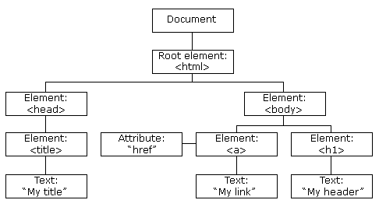

Hình 1. DOM TREE

Các HTML Element luôn được quản lý bởi đối tượng Document (DOM) – thẻ cao nhất của HTML. Trong đó, Document Object Model - DOM ("Mô hình Đối tượng Tài liệu"), là một giao diện lập trình ứng dụng (API). DOM được dùng để truy xuất các tài liệu dạng HTML và XML, có dạng một cây cấu trúc dữ liệu, và thông thường mô hình DOM độc lập với hệ điều hành và dựa theo kỹ thuật lập trình hướng đối tượng để mô tả tài liệu.

HTML DOM là một chuẩn mô hình object và programming interface cho HTML. nó định nghĩa:

* HTML elements như là objects
* Properties của tất cả HTML elements
* Methods để truy cập đến tất cả HTML elements
* Events cho tất cả HTML elements

HTML DOM là một tiêu chuẩn cho phép bạn thực hiện những công việc thao tác với bất kì một trang web: get, change, add, or delete các thành phần của HTML.

Đối với HTML DOM, cấu trúc dạng cây gọi là DOM Tree có nghĩa là mọi thành phần đều được xem là 1 nút (node), được biểu diễn trên 1 cây . Các phần tử khác nhau sẽ được phân loại nút khác nhau nhưng quan trọng nhất là 3 loại: nút gốc (document node), nút phần tử (element node), nút văn bản (text node).

Nút gốc: thường được biểu diễn bởi thẻ <html> là thành phần của HTML.

Nút phần tử: biểu thị cho 1 phần tử HTML.

Nút văn bản: mỗi đoạn ký tự trong tài liệu HTML, bên trong 1 thẻ HTML đều là 1 nút văn bản. Đó có thể là tên trang web trong thẻ <title>, tên đề mục trong thẻ <h1> hay một đoạn văn trong thẻ.

Ngoài ra còn có nút thuộc tính (attribute node) và nút chú thích (comment node).

Quan hệ giữa các nút

* Nút gốc (root document) luôn luôn là nút đầu tiên
* Tất cả các nút không phải là nút gốc và đều chỉ có 1 nút cha (parent)
* Một nút có thể có một hoặc nhiều con, hoặc cũng có thể không có con nào
* Những nút anh em (siblings) thì có cùng nút cha

Trong các nút anh em (siblings), nút đầu tiên được gọi là anh cả (firstChild) và nút cuối cùng là em út (lastChild)

1. **CSS**

CSS là viết tắt của Cascading Style Sheets, là ngôn ngữ được sử dụng để “style” một tài liệu HTML. CSS định nghĩa cách mà HTML Element sẽ được hiển thị.

Các khái niệm quan trọng trong CSS có thể kể đến như Grid, Flexbox, Media queries trong responsive website.

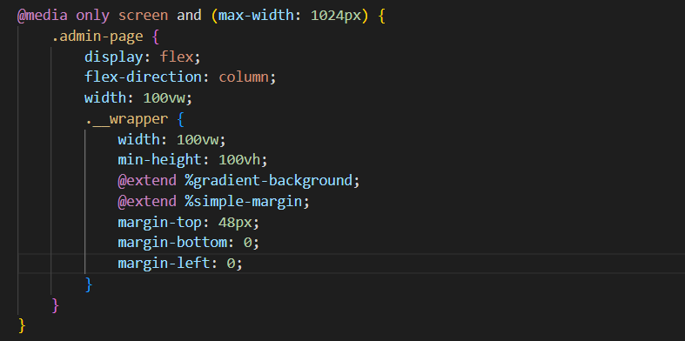

Hình 2. Sử dụng FlexBox, Media Queries trong responsive website

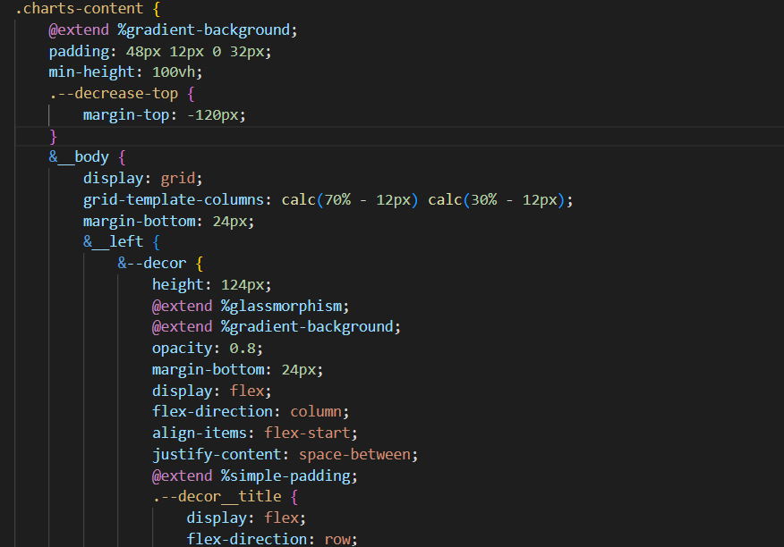

Hình 3. Sử dụng Grid

1. **CSS Preprocessor**

CSS Preprocessors là ngôn ngữ tiền xử lý CSS. Là một ngôn ngữ kịch bản mở rộng của CSS và được biên dịch thành cú pháp CSS giúp bạn viết CSS nhanh hơn và có cấu trúc rõ ràng hơn. CSS Preprocessor có thể giúp bạn tiết kiệm thời gian viết CSS, dễ dàng bảo trì và phát triển CSS.

SASS/SCSS là một chương trình tiền xử lý CSS (CSS preprocessor). Nó giúp bạn viết CSS theo cách của một ngôn ngữ lập trình, có cấu trúc rõ ràng, rành mạch, dễ phát triển và bảo trì code hơn. Ngoài ra nó có rất nhiều các thư viện hỗ trợ kèm theo giúp bạn viết code CSS một cách dễ dàng và đơn giản hơn. Có rất nhiều loại CSS Preprocessor trong đó bao gồm SASS, Stylus hay LESS.

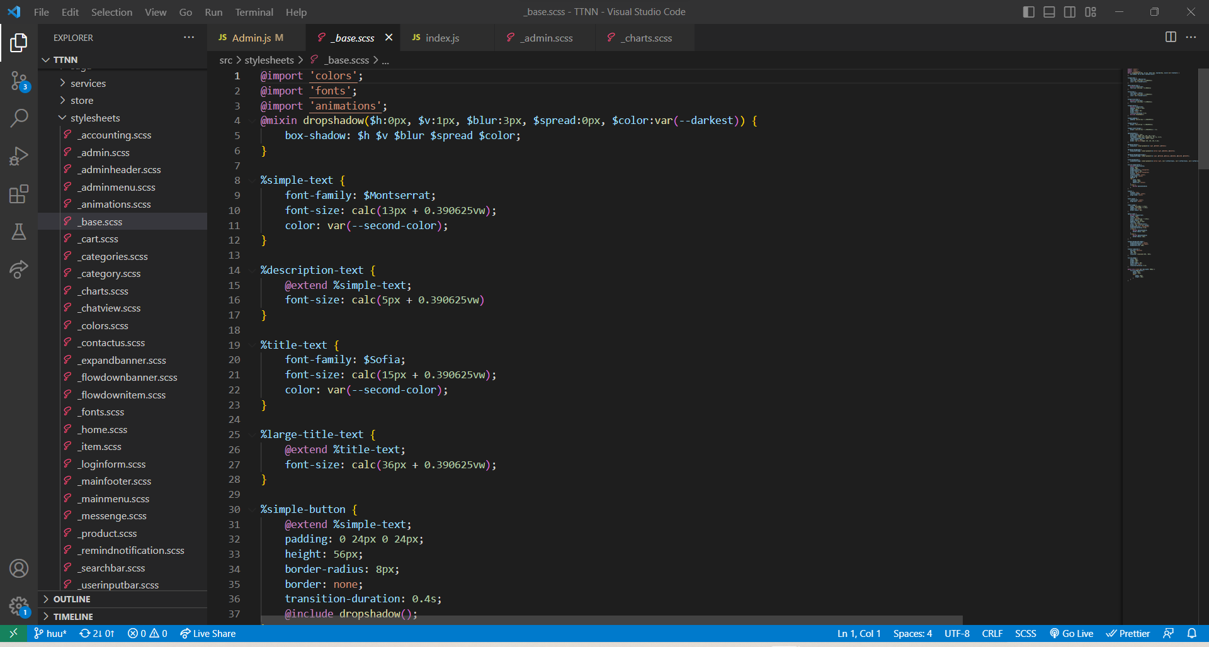

Hình 4. Sử dụng SCSS trong thiết kế website

1. **CSS Structure – BEM**

BEM là viết tắt của Block Element Modifiers – một quy tắc giúp bạn đặt tên các selector của CSS.

Với quy tắc BEM, nó sẽ chia các class css ra làm 3 loại:

* Class định nghĩa cho một block
* Class định nghĩa cho các element trong block
* Class định nghĩa các “biến thể” cho block hoặc cho element trong block

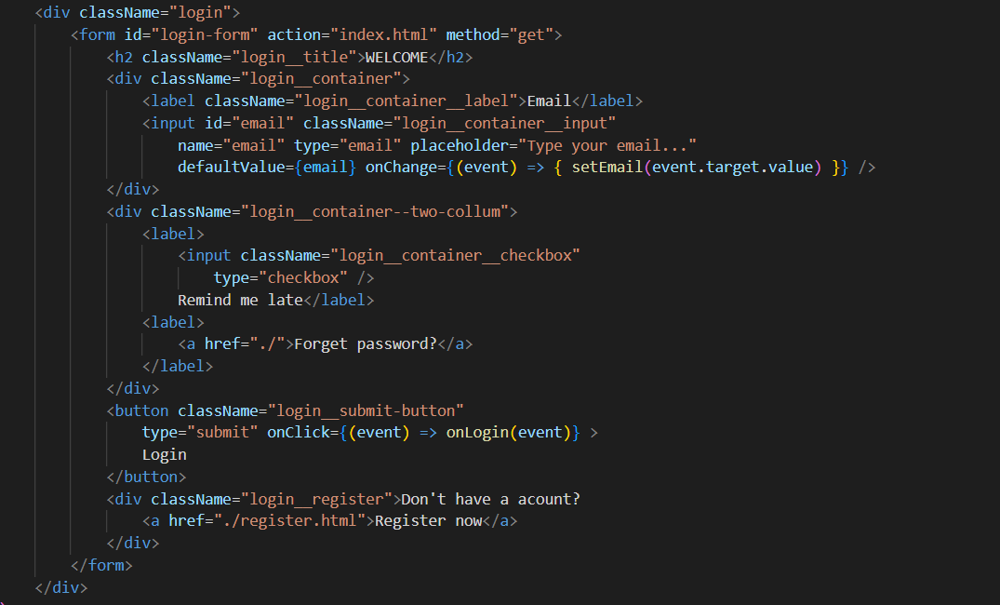

Hình 5. Áp dụng BEM trong đặt lên class cho HTML Element



Hình 6. Áp dụng BEM trong style HTML Element

1. **JavaScript**

JavaScript là ngôn ngữ lập trình được nhà phát triển sử dụng để tạo trang web tương tác. Từ làm mới bảng tin trên trang mạng xã hội đến hiển thị hình ảnh động và bản đồ tương tác, các chức năng của JavaScript có thể cải thiện trải nghiệm người dùng của trang web. Là ngôn ngữ kịch bản phía máy khách, JavaScript là một trong những công nghệ cốt lõi của World Wide Web.

Ví dụ: khi duyệt internet, bất cứ khi nào bạn thấy quảng cáo quay vòng dạng hình ảnh, menu thả xuống nhấp để hiển thị hoặc màu sắc phần tử thay đổi động trên trang web cũng chính là lúc bạn thấy các hiệu ứng của JavaScript.

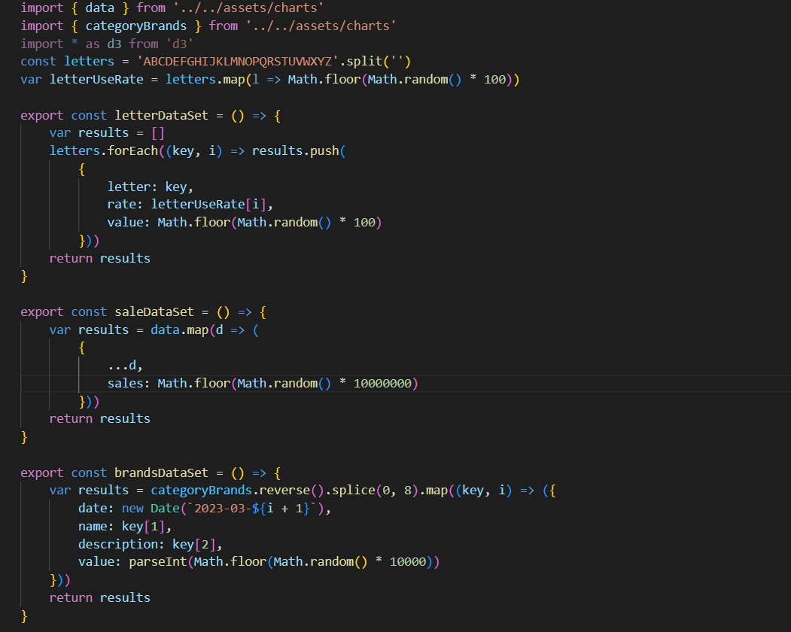

Hình 7. Sử dụng JavaScript trong lập trình website

1. **Package Managers**

Node package manager hay còn gọi là NPM, là một kho lưu trữ các libs, packages của hệ sinh thái node js, cũng giống như các kho lưu trữ khác: NuGet của .Net, Composer của PHP, Maven của java, Pip của python... NPM hỗ trợ tối đa cho việc install, uninstall, update, control version các packages trong dự án Node - javascript.

* Khởi tạo project: npm init. Một dự án Node - javascript thì không thể thiếu file package.json, file này sẽ chứa thông tin của project, các câu lệnh run script, và quan trọng nhất là thông tin các libs (hay còn gọi là packages, dependencies) và version của nó, npm init đồng thời khởi tạo các file này
* Cài đặt dependencies: npm install <package_name>
* Gỡ cài đặt dependencies: npm uninstall <package_name>

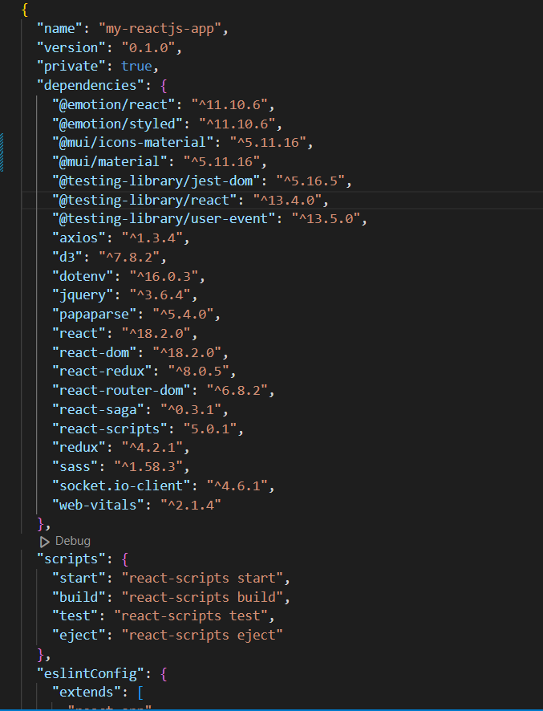

Hình 8. Sử dụng npm - node package manager để quản lý các thành phần phụ thuộc trong dự án

1. **REST API**

REST API (còn được biết với tên gọi RESTful API) là một giao diện lập trình ứng dụng (API) tuân thủ các ràng buộc và quy ước kiến trúc REST được sử dụng trong việc giao tiếp giữa client và server. REST là viết tắt của REpresentational State Transfer, nó được tạo ra bởi nhà khoa học máy tính Roy Fielding [2].

REST (REpresentational State Transfer) là một đại diện cho sự chuyển đổi dữ liệu. Trong kiến trúc này client và server hoàn toàn độc lập, chúng không biết gì về nhau. Mỗi một request REST API đều không mang theo trạng thái trước đó (stateless). Như vậy để đôi bên trao đổi state, chúng sẽ phải thông qua các resources. Các resource này chính là phần đại diện cho sự thay đổi dữ liệu.

API (Application Programming Interface) là giao diện lập trình ứng dụng. Giao diện này không dành cho người dùng cuối mà dành cho các nhà phát triển (developer). Nó là cái “bề mặt”, chỉ thấy được phần khai báo (tên, tham số, kiểu trả về), bộ đồ lòng body thì không biết. “Biết mặt không biết lòng” chính là API.

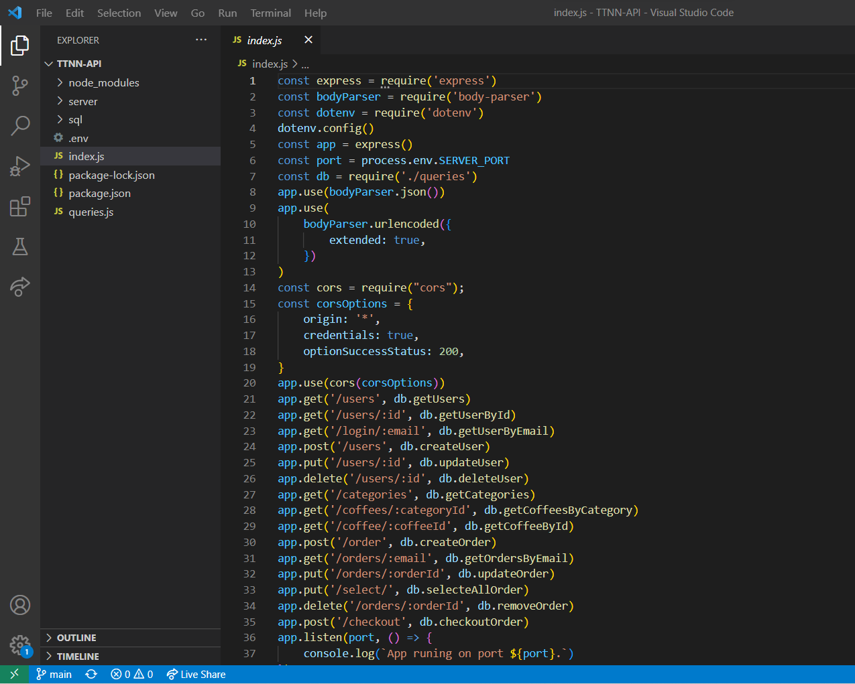

Hình 9. Xây dựng REST API đơn giản cho website bán cà phê

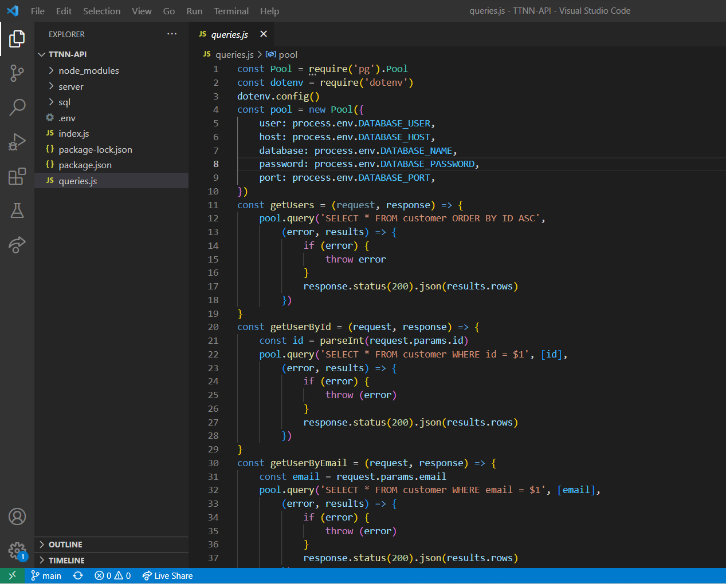

Hình 10. Xây dựng queries dữ liệu cho API

1. **JSX**

JSX = Javascript + XML. Nó transform cú pháp dạng gần như XML về thành Javascript. Giúp người lập trình có thể code ReactJS bằng cú pháp của XML thay vì sử dụng Javascript. Các XML elements, attributes và children được chuyển đổi thành các đối số truyền vào React.createElement.

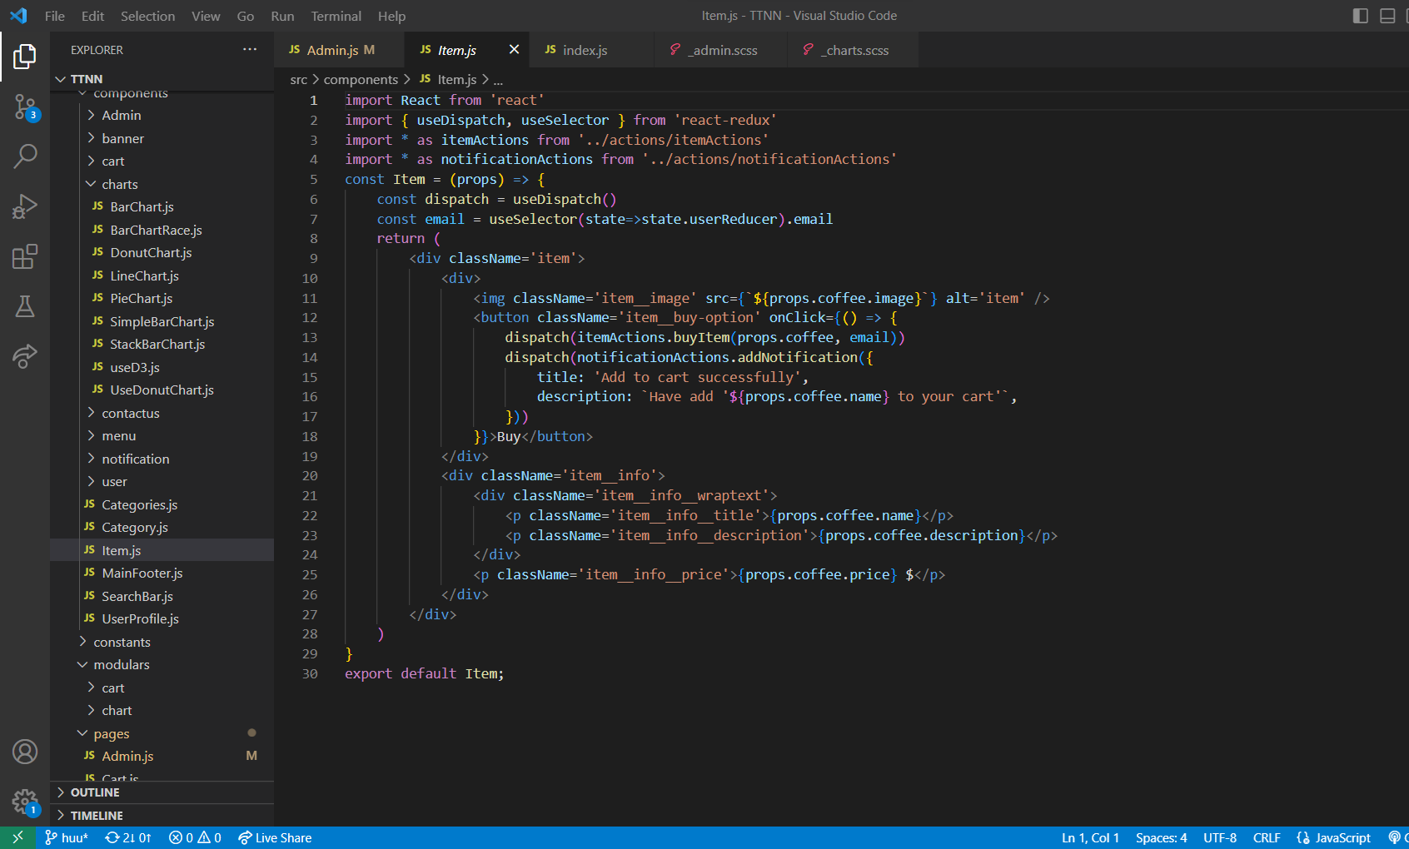

Hình 11. Sử dụng JSX trong render reactjs component

1. **ReactJS Main Concept**

Có hai khái niệm chính trong ReactJS đó là Component và Props [3].

Các component trong reactjs đóng vai trò giống như các function trong js, nhưng chúng hoạt động độc lập và có nhiệm vụ trả về các thành phần html thông qua hàm render. Có 2 loại component là Function component và Class component.

Trong đó, Class component được viết với cú pháp class trong JS, một Class component được kế thừa từ React.Component – cung cấp các method.

Function Component là cách viết component ReactJS dưới dạng Function của JS, đồng thời sử dụng các React Hook để sử dụng các method như với Class component.

Props là các dữ liệu đầu vào của một component và chỉ có thể đọc trong khi State là khái niệm chỉ trạng thái của một component, một component có quyền đọc và chỉnh sửa State của nó. Khi props hay state thay đổi, component sẽ được render lại

1. **Fuction Component**

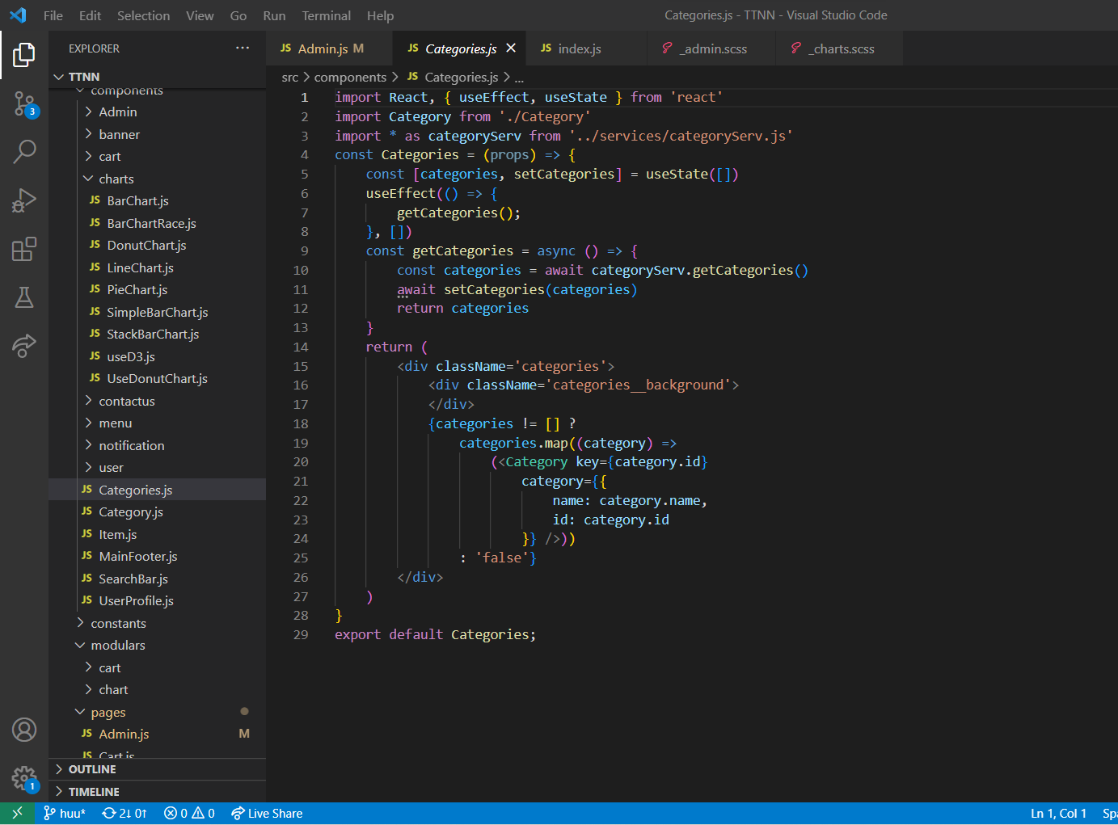

Hình 12. Sử dụng Function Component trong Reactjs

1. **Routing**

Routing (Định tuyến) giúp cho giao diện của ứng dụng đồng bộ hóa với URL trên trình duyệt.

React-Router cho phép bạn định tuyến "luồng dữ liệu" (data flow) trong ứng dụng của bạn một cách rõ ràng. Nó tương đương với sự khẳng định, nếu bạn có URL này, nó sẽ tương đương với Route này, và giao diện tương ứng [4].

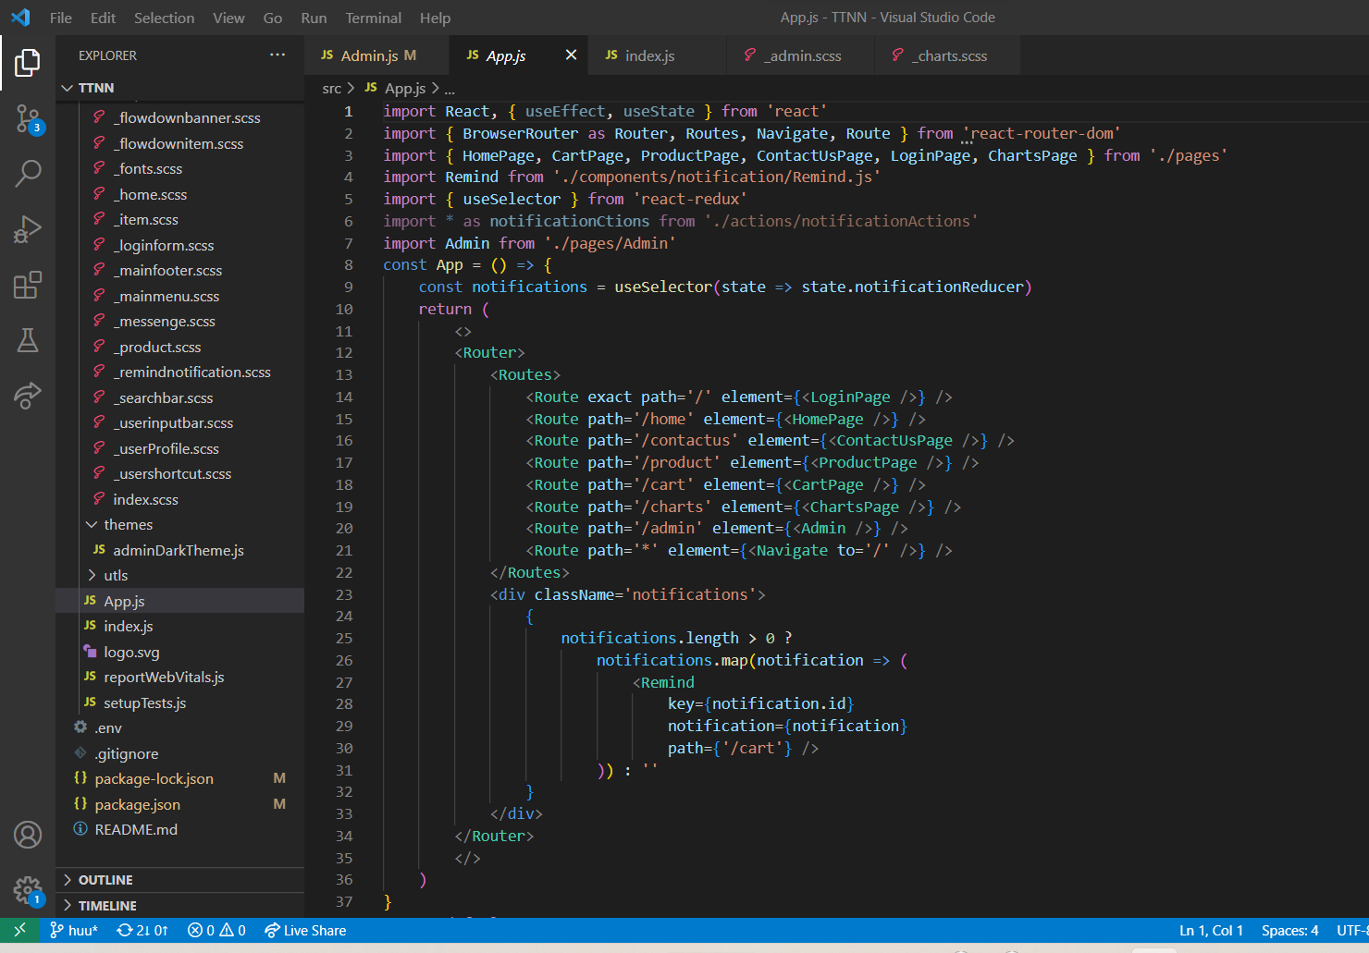

Hình 13. Routing website với react-router

1. **State Management**

Redux là 1 thư viện Javascript để quản lý state của ứng dụng, thường được sử dụng với javascript framework như React [5].

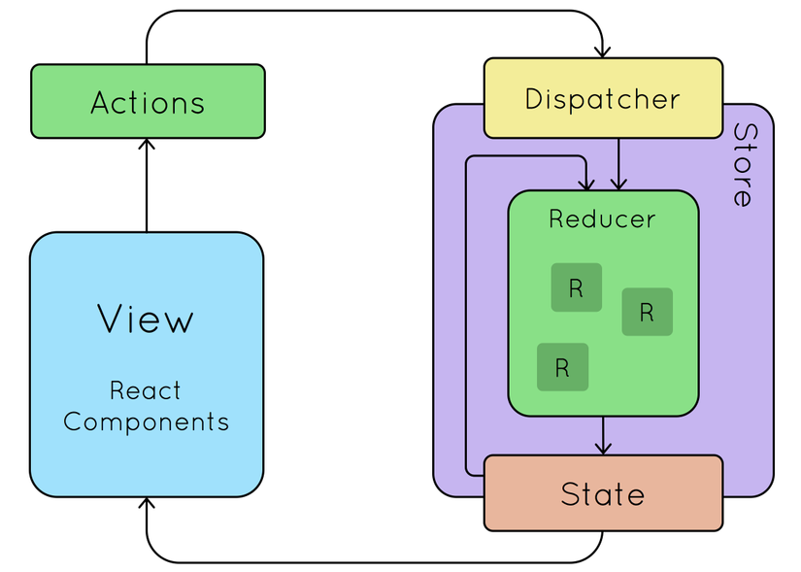

Hình 14. Cơ chế hoạt động của Redux

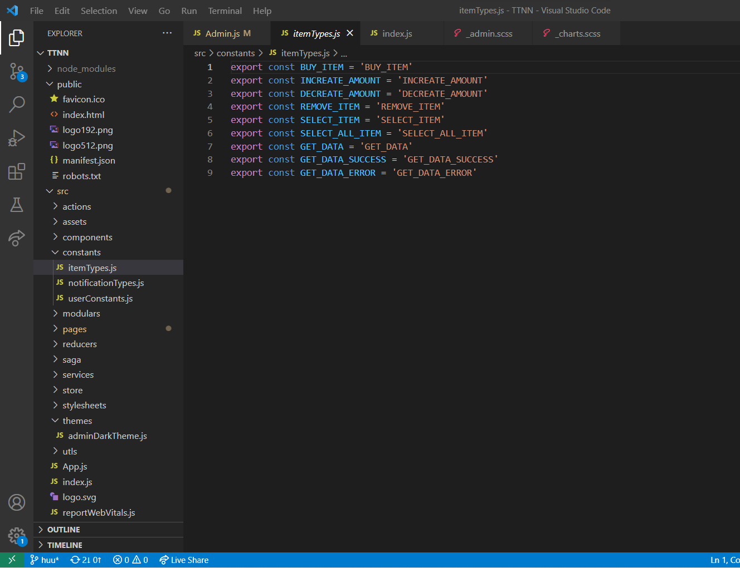

Hình 15. Định nghĩa Constants

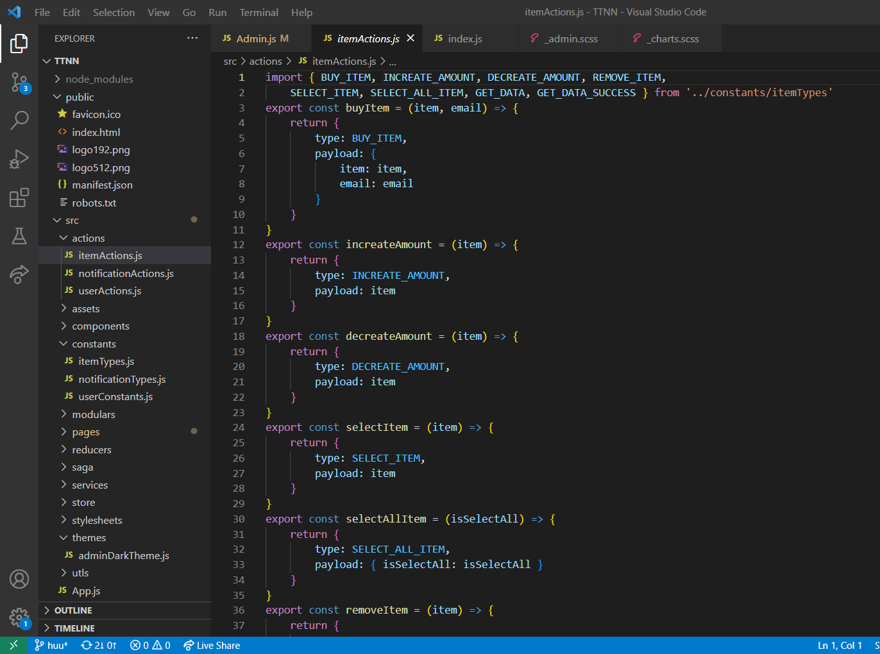

Hình 16. Định nghĩa Actions

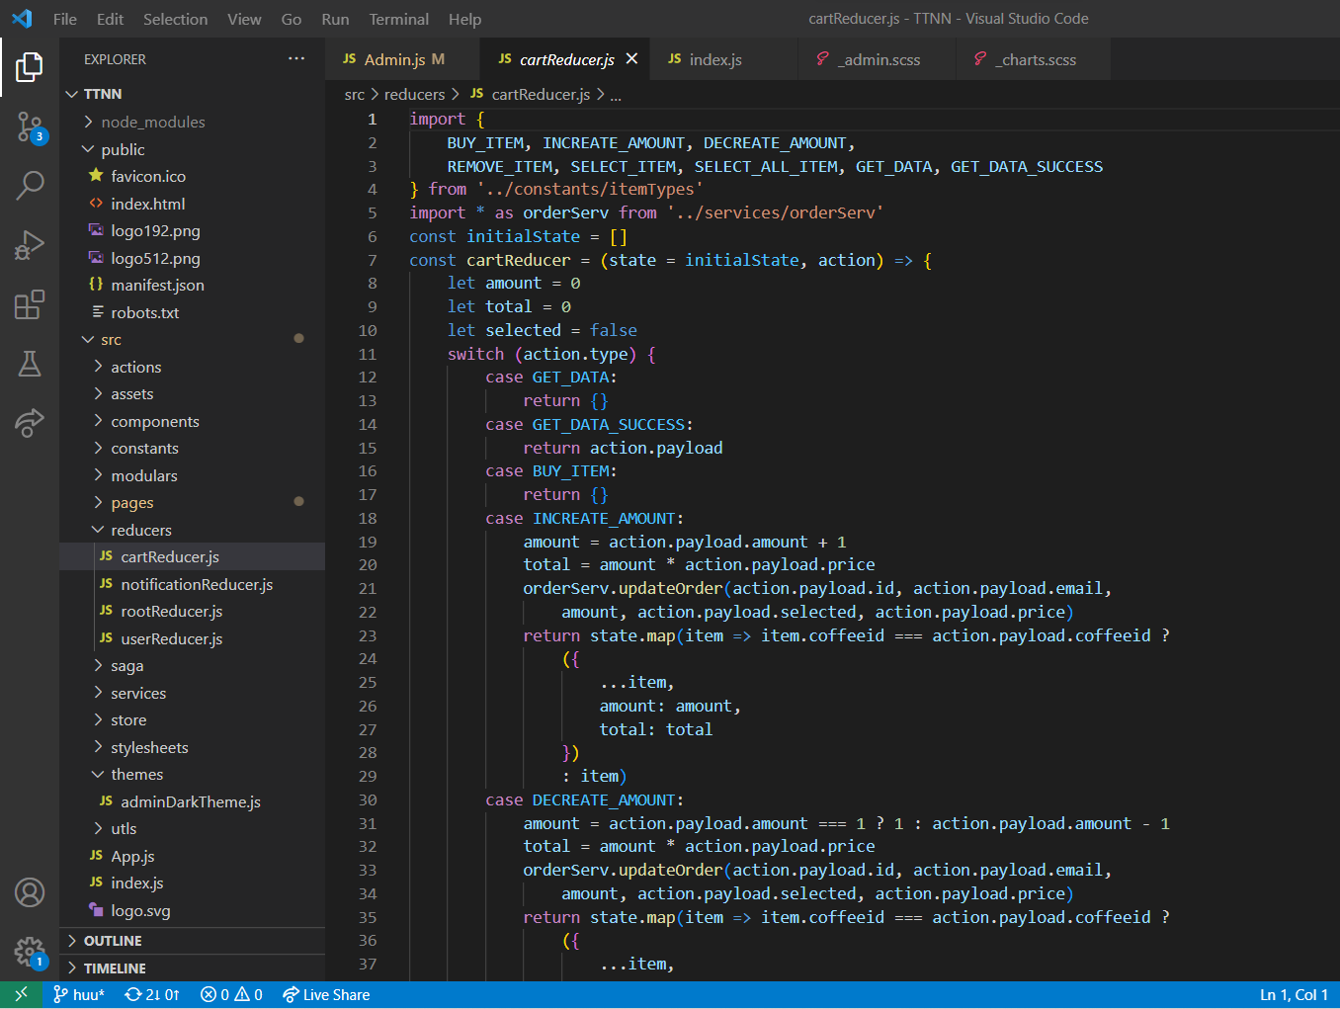

Hình 17. Định nghĩa các Reducer

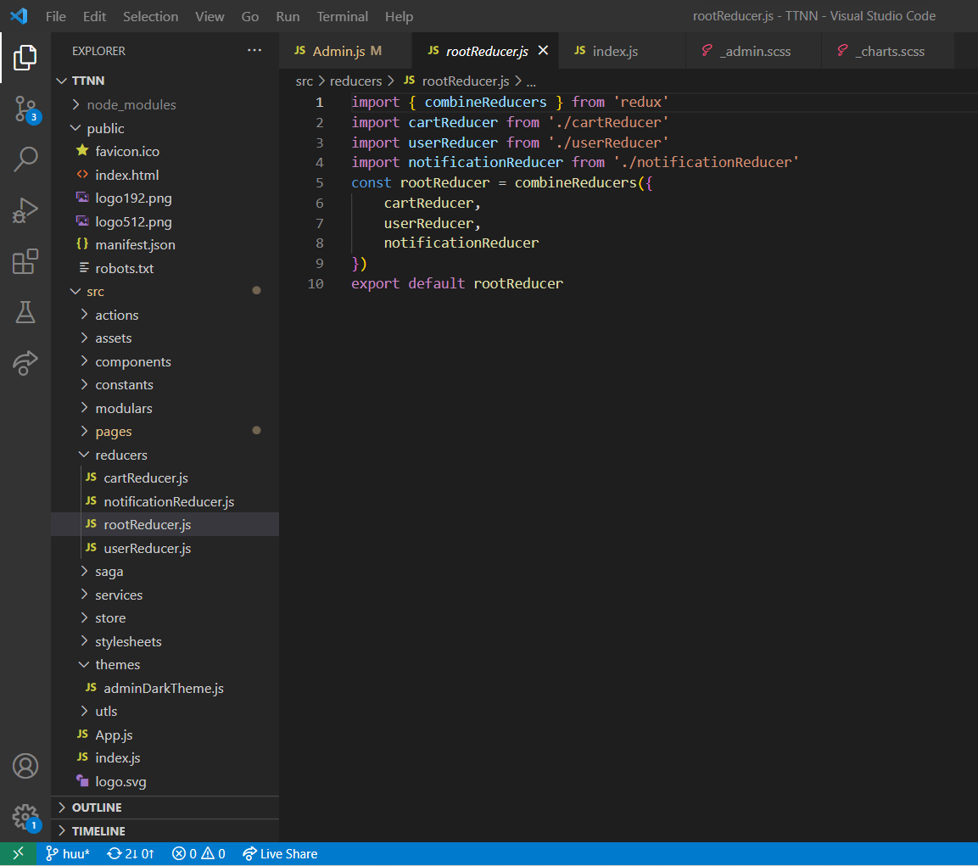

Hình 18. Định nghĩa rootReducer, combining các Reducer thành phần

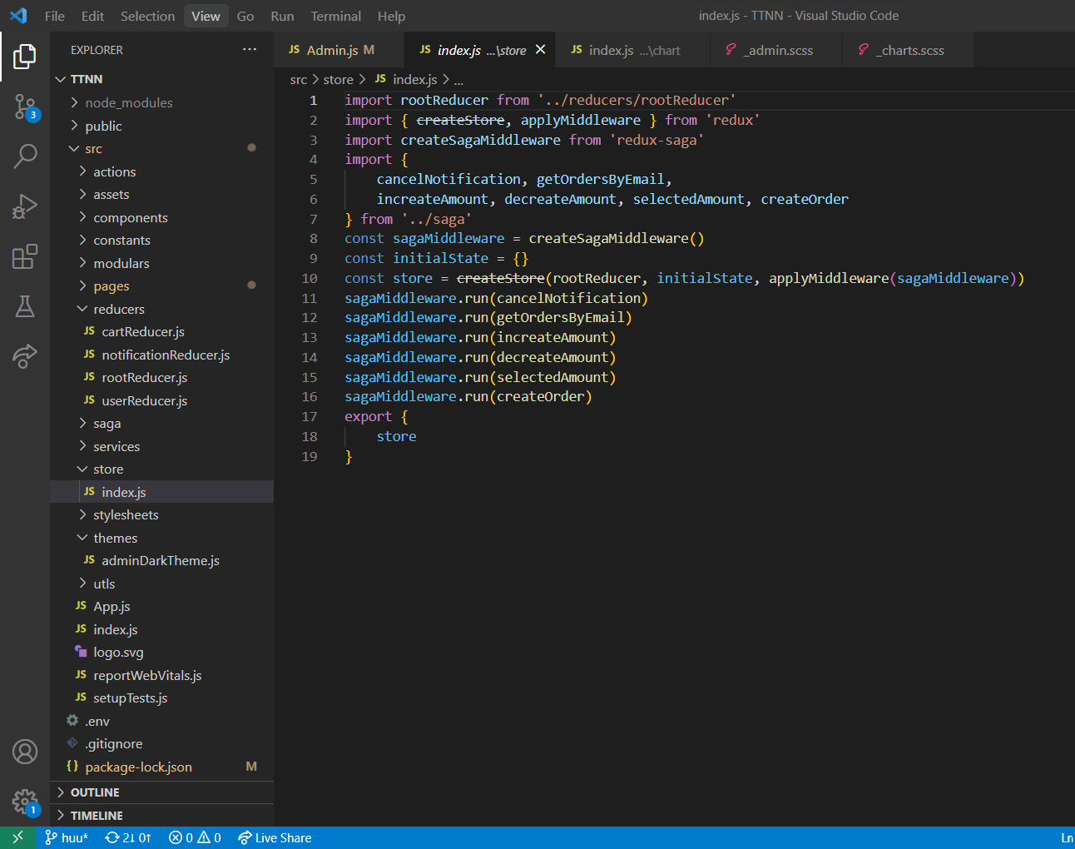

Hình 19. Định nghĩa store, đăng ký Saga Middleware

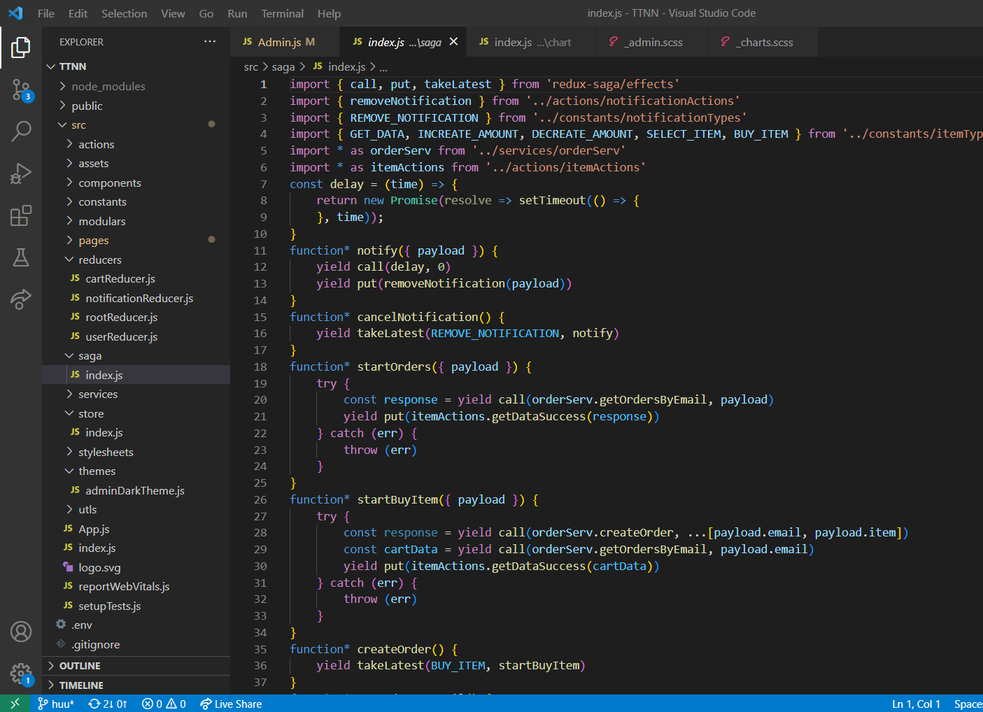

Hình 20. Định nghĩa các Saga, xử lý các side effects

1. **D3 Chart**

D3.js là một thư viện JavaScript cung cấp khả năng thao tác tài liệu dựa trên dữ liệu. D3.js cho phép bạn trực quan hóa dữ liệu, đưa dữ liệu đến gần gũi hơn với cuộc sống hàng ngày bằng cách sử dụng HTML, SVG và CSS. D3.js có thể phát huy toàn bộ khả năng trên các tiêu chuẩn web của các trình duyệt hiện đại mà không cần ràng buộc bản thân vào một Framwork nhất định.

D3 cho phép bạn liên kết dữ liệu tùy ý với Mô hình đối tượng tài liệu (DOM), sau đó áp dụng các chuyển đổi theo hướng dữ liệu cho tài liệu. Ví dụ: bạn có thể sử dụng D3 để tạo bảng HTML từ một dãy số. Hoặc, sử dụng cùng một dữ liệu để tạo biểu đồ thanh SVG tương tác với các chuyển tiếp và tương tác mượt mà.

D3 không phải là một Framwork tìm cách cung cấp mọi tính năng có thể tưởng tượng được. Thay vào đó, D3 giải quyết mấu chốt của vấn đề: thao tác tài liệu hiệu quả dựa trên dữ liệu. Điều này tránh được sự đại diện độc quyền và mang lại sự linh hoạt đặc biệt, bộc lộ toàn bộ khả năng của các tiêu chuẩn web như HTML, SVG và CSS. Với chi phí tối thiểu, D3 cực kỳ nhanh, hỗ trợ các bộ dữ liệu lớn và các hành vi động để tương tác và hoạt ảnh. Kiểu chức năng của D3 cho phép tái sử dụng mã thông qua một bộ sưu tập đa dạng các mô-đun chính thức và do cộng đồng phát triển .

1. **Material UI**

Material UI là một thư viện React component mã nguồn được triển khai bởi Google’s Material Design.

Material UI là một bộ sưu tập các component đã được xây dựng sẵn và có thể sử dụng ngay.

Material UI có thiết kế đẹp mắt và có một bộ tùy chọn tùy chỉnh giúp dễ dàng triển khai hệ thống thiết kế tùy chỉnh của riêng bạn trên các thành phần.

1. **Kinh nghiệm thực tiễn**

Kết thúc quá trình thực tập nghề nghiệp thực tế tại công ty, sinh viên tích lũy được cho bản thân những kinh nghiệm thực tiễn.

Khả năng tự học: Thực hiện các yêu cầu tìm hiểu kiến thức, sinh viên trau dồi được cho bản thân khả năng tự học các kiến thức mới một cách hiệu quả.

Khả năng trao đổi và giao tiếp trong công việc: Tham gia dự án thực tế, sinh viên trau dồi cho bản thân khả năng trao đổi vấn đề, giao tiếp với Project Leader, Mentor... Bằng cách thực hiện trao đổi và giao tiếp hiệu quả, sinh viên có thể nhận được nhiều thông tin phục vụ cho công việc.

Khả năng phân tích và giải quyết vấn đề: Để hoàn thành các công việc được giao trong quá trình thực tập, sinh viên cần hoàn thiện khả năng phân tích, nhìn nhận và giải quyết vấn đề. Phân tích vấn đề một cách chi tiết và nhìn nhận vấn đề ở nhiều khía cạnh và chìa khóa để giải quyết vấn đề một cách nhanh chóng và tối ưu.

1. **Kết quả công việc**
2. **Training Plan**

Hoàn thành Training Plan, bên cạnh những kiến thức thu hoạch được sau khi thực hiện các yêu cầu tìm hiểu, sinh viên đồng thời cũng đã áp dụng những kiến thức này vào việc xây dựng một ứng dụng web đơn giản phục vụ việc bán Coffe.

Website bán coffee được xây dựng với các chức năng:

* Đăng ký, đăng nhập tài khoản
* Xem, chọn coffee, thêm vào giỏ hàng
* Xem, chọn coffee trong giỏ hàng, thanh toán
* Dashboard thống kê doanh thu website

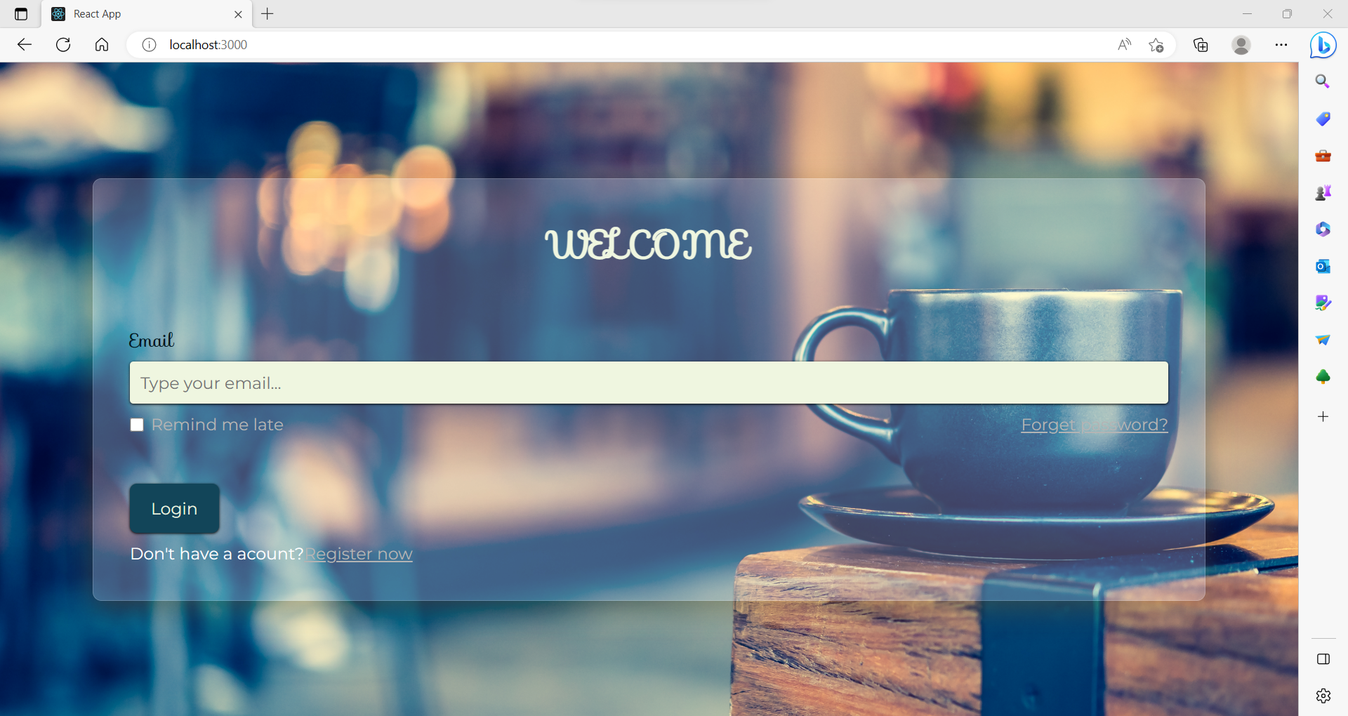

Hình 21. Giao diện đăng nhập

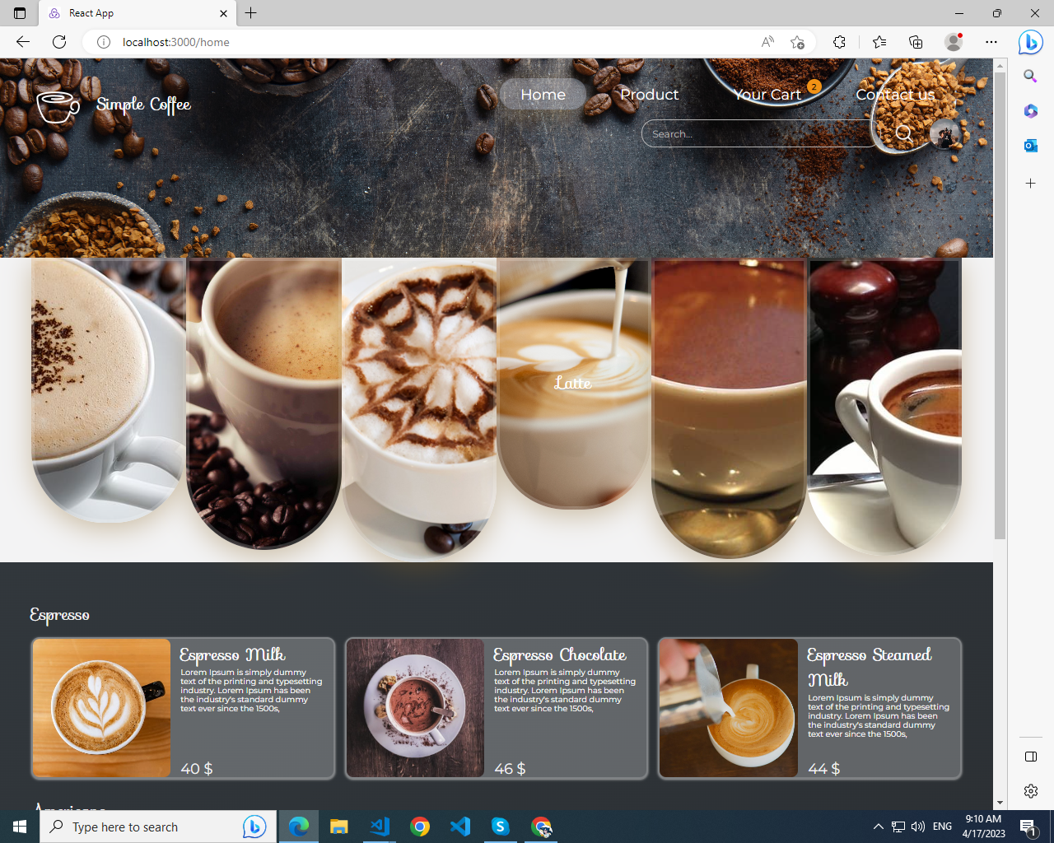

Hình 22. Giao diện trang chủ

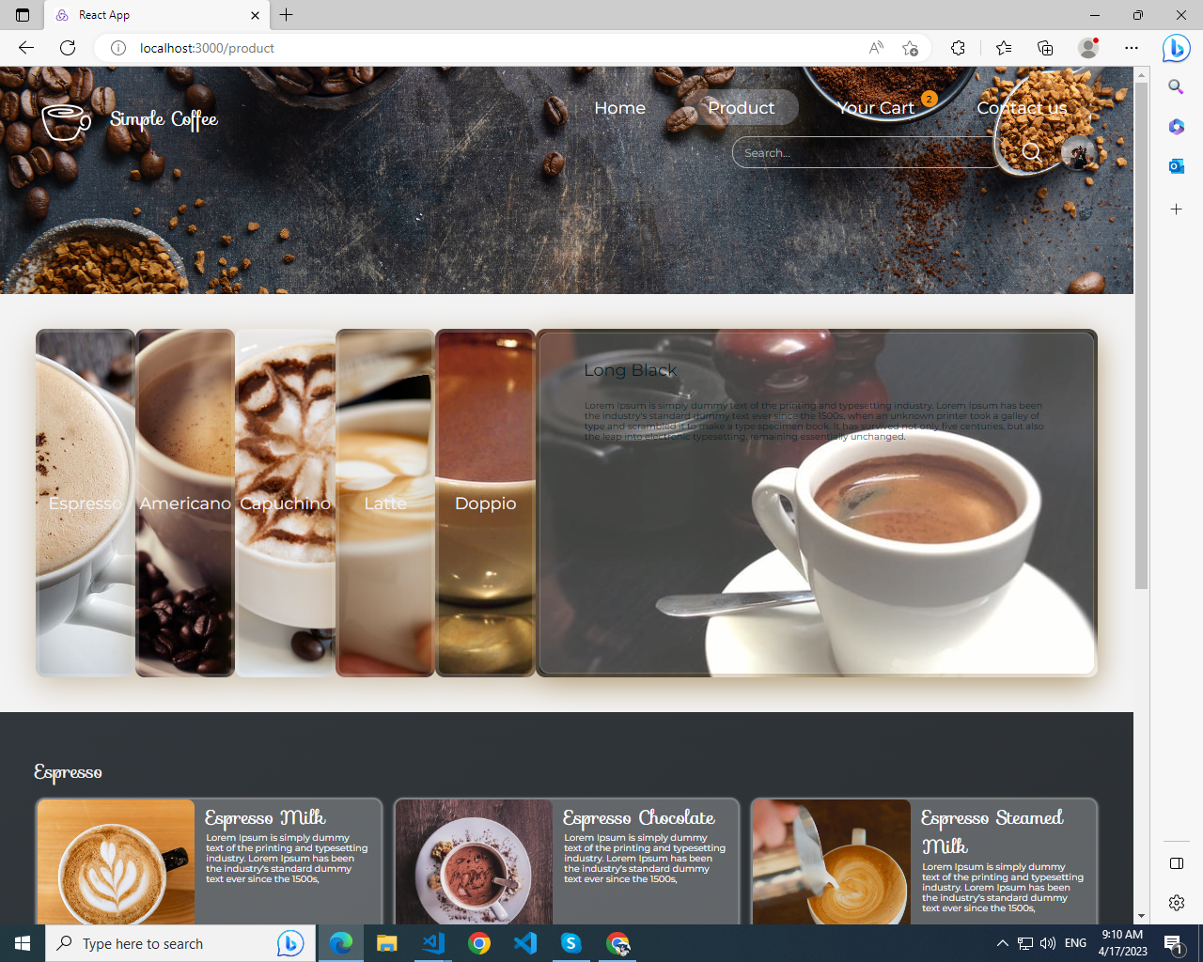

Hình 23. Giao diện sản phẩm

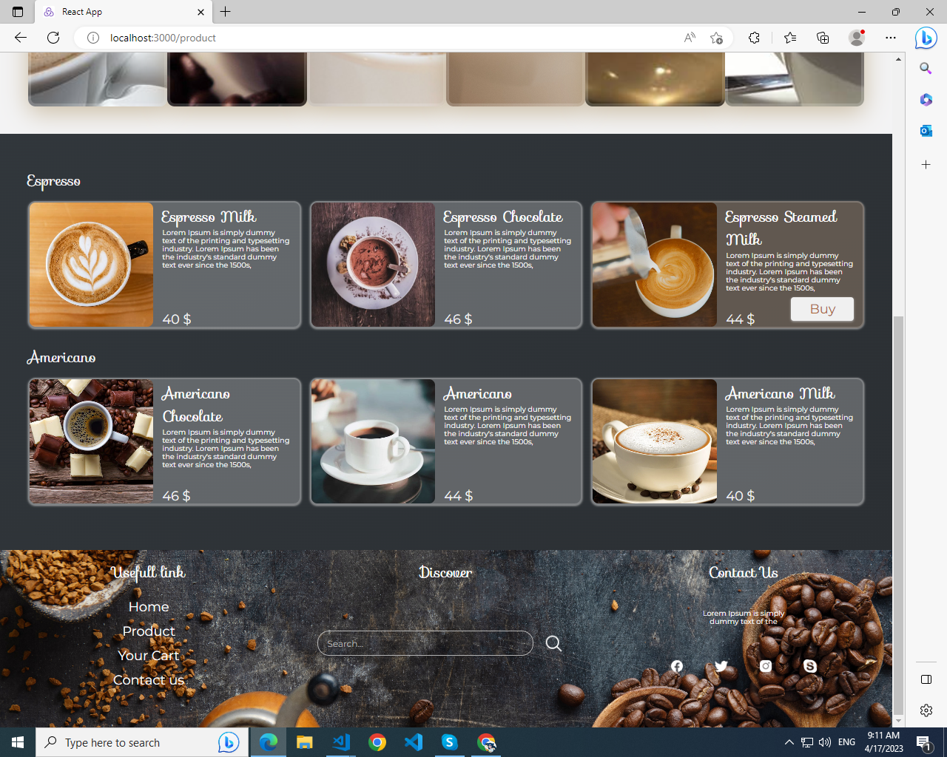

Hình 24. Giao diện sản phẩm (tiếp theo)

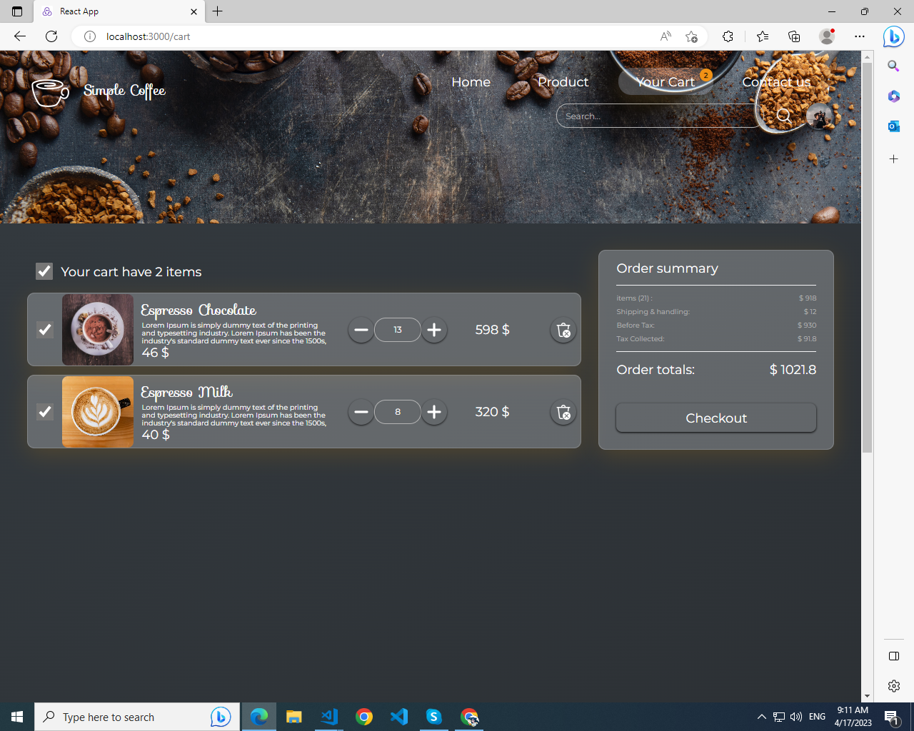

Hình 25. Giao diện giỏ hàng

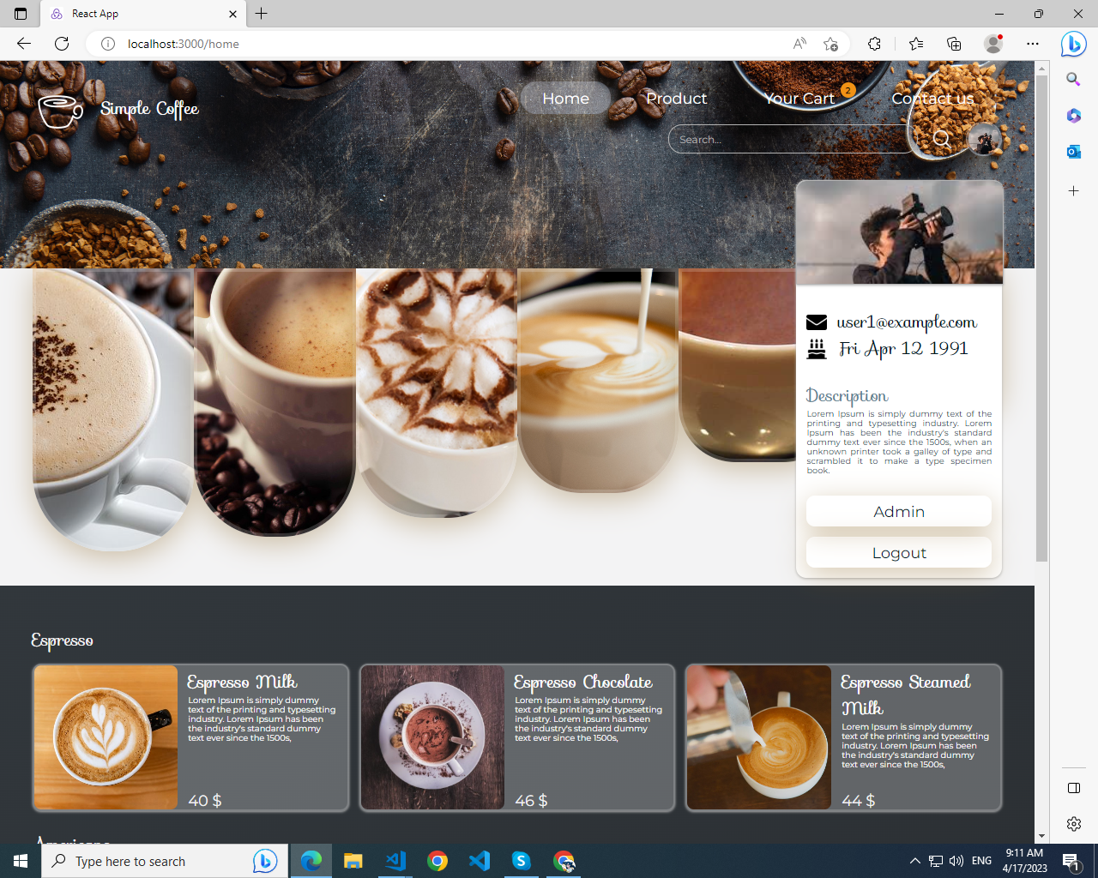

Hình 26. Popup menu người dùng

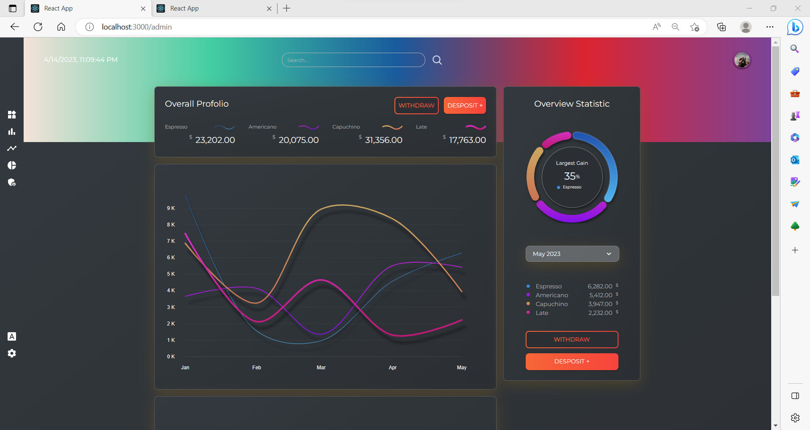

Hình 27. Sử dụng d3chart để xây dựng biểu đồ trong giao diện Admin

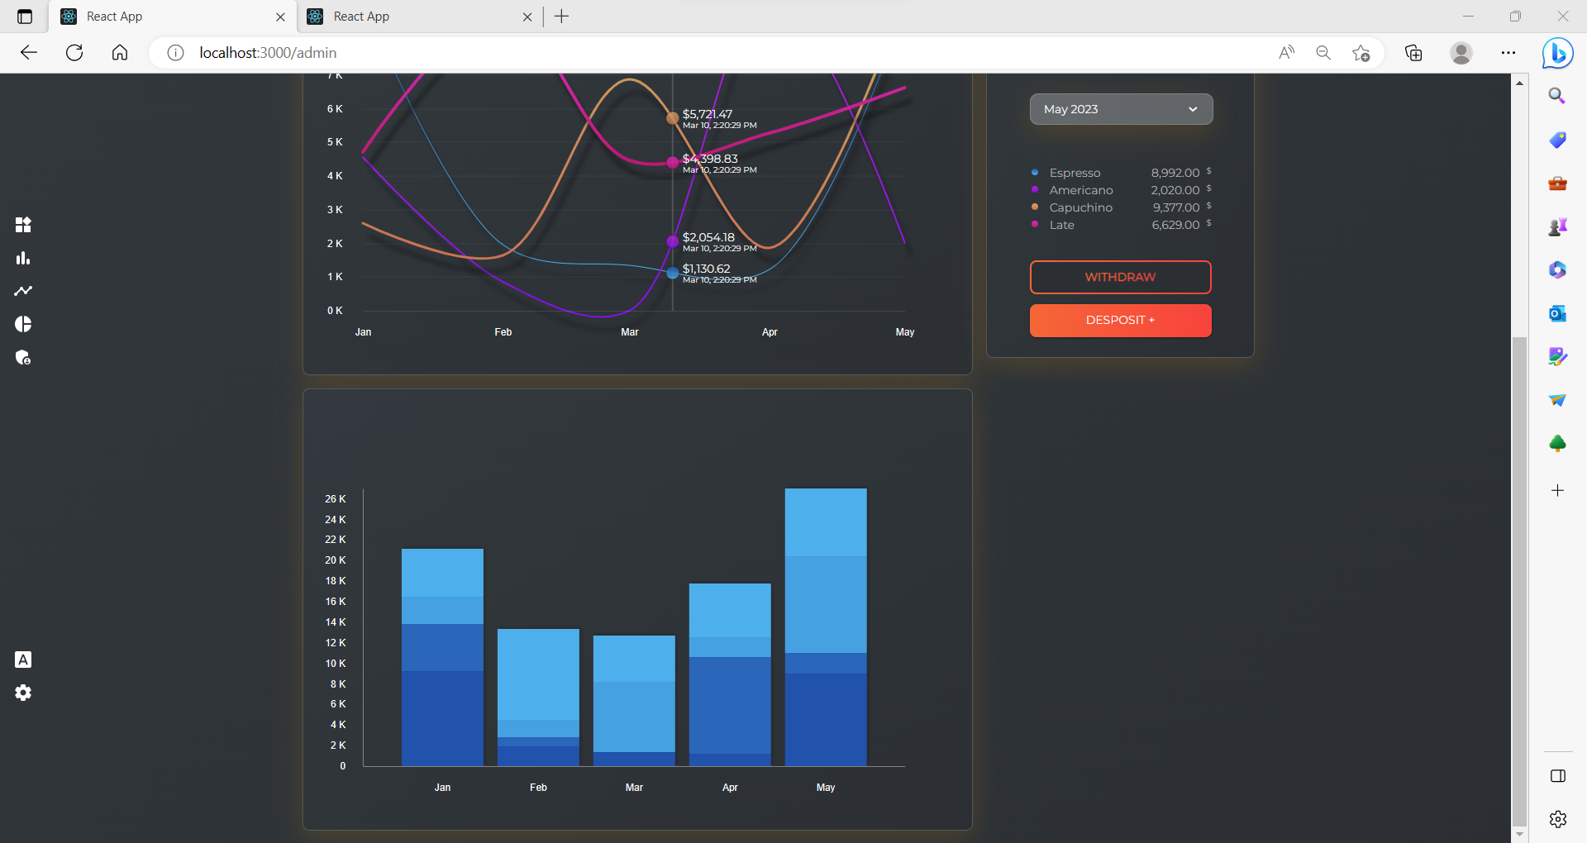

Hình 28. Sử dụng d3chart để xây dựng biểu đồ trong giao diện Admin (tiếp tục)

1. **Dự án thực tế**

Dự án thực tế được thực hiện với mục tiêu là xây dựng một website cho phép người dùng tạo ra các loại biểu đồ (tròn, cột, đường, cột chồng ... ) với các công cụ tùy chỉnh.

Sử dụng website, người dùng có thể lựa chọn loại biểu đồ muốn vẽ, tùy chỉnh các yếu tố như màu sắc, dữ biệu cho biểu đồ và cách biểu đồ được vẽ.

Bên cạnh đó, người dùng có thể quản lý các biểu đồ bản thân đã tạo ra với sự trợ giúp của website, trích xuất biểu đồ dưới dạng mã HTML, hình ảnh hay mã SVG.

Các tính năng của website có thể kể đến như:

* Đăng nhập, đăng ký, quản lý tài khoản
* Xem, sắp xếp thứ tự, tùy chọn trích xuất biểu đồ ở trang Biểu đồ
* Tạo biểu đồ với các tùy chỉnh ở trang Tạo biểu đồ
* Quản lý biểu đồ ở trang Lưu trữ

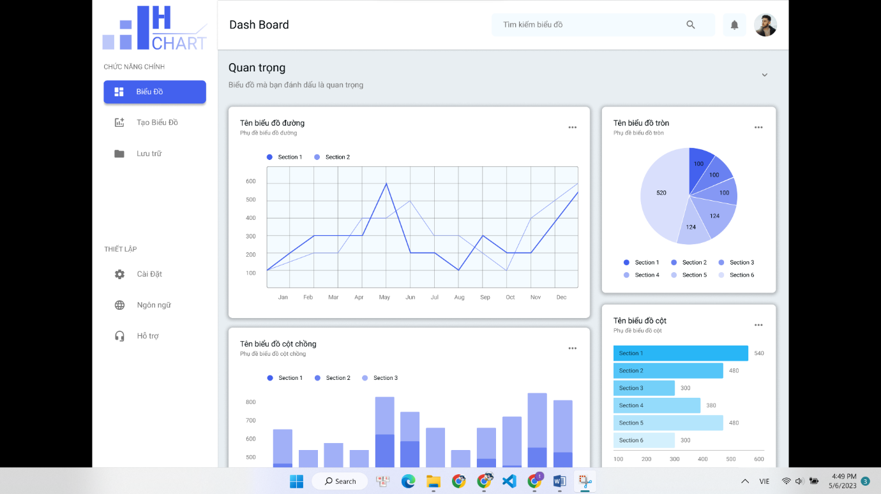

Hình 29. Giao diện Biểu đồ - Quan trọng

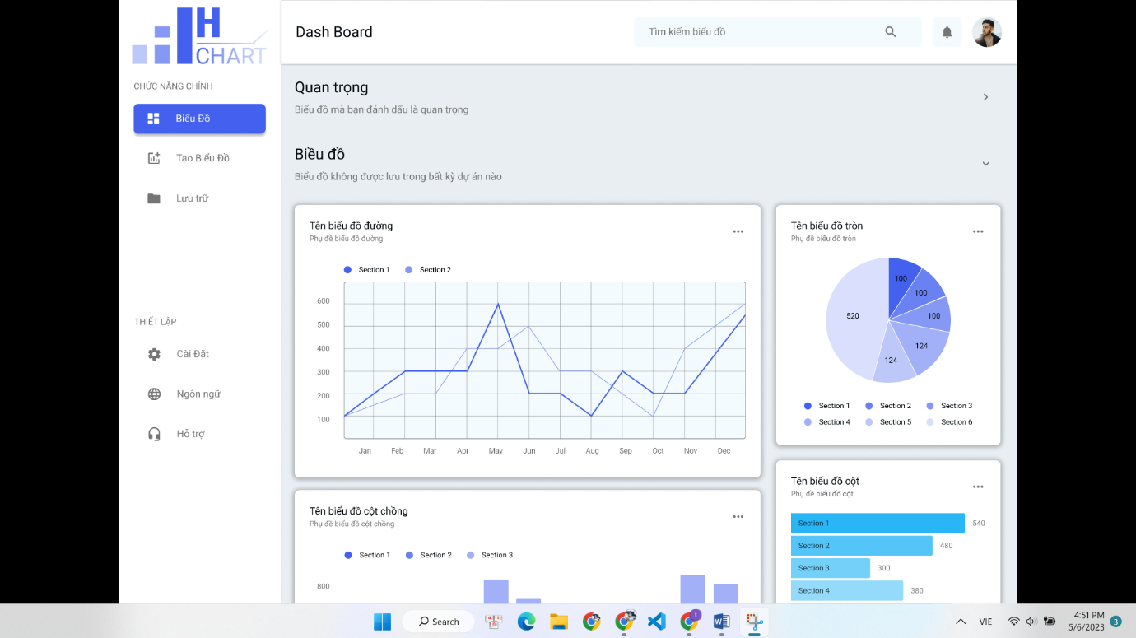

Hình 30. Giao diện Biểu đồ - Biểu đồ không thuộc dự án (tiếp tục)

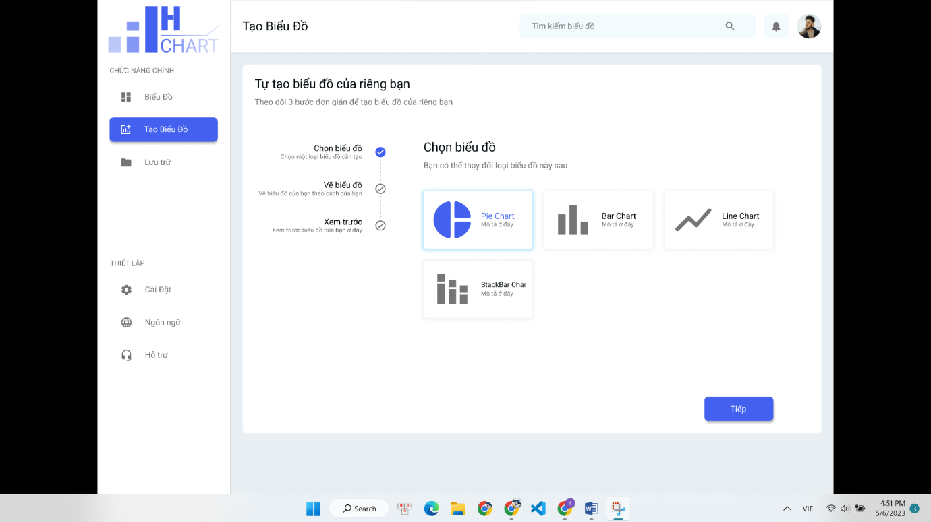

Hình 31. Giao diện Tạo biểu đồ - Bước một: Chọn loại biểu đồ

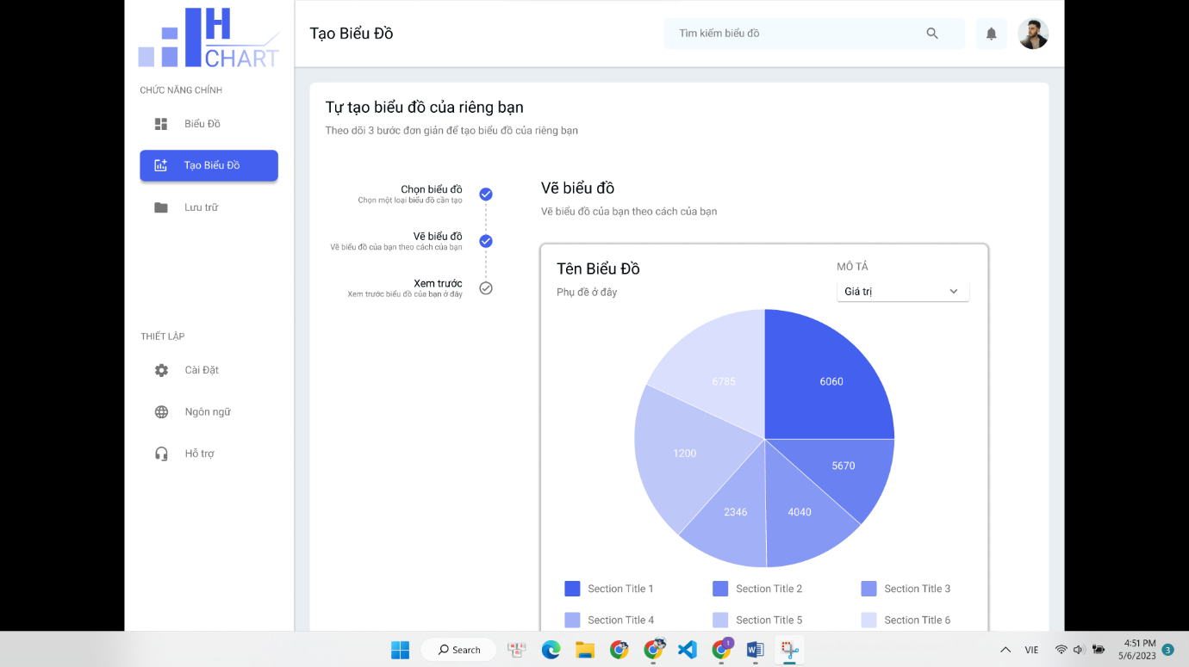

Hình 32. Giao diện Tạo biểu đồ - Bước hai: Vẽ biểu đồ

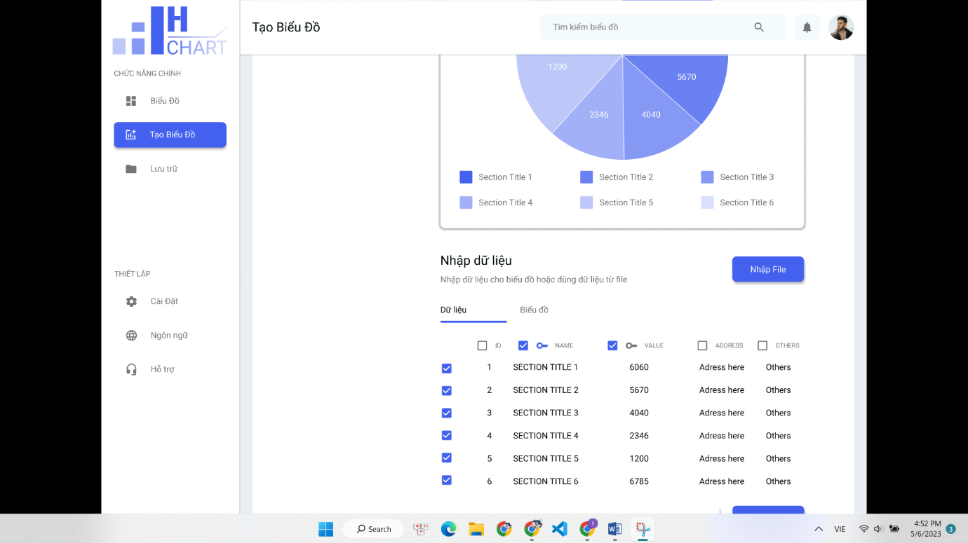

Hình 33. Giao diện Tạo biểu đồ - Bước hai: Vẽ biểu đồ (tiếp theo)

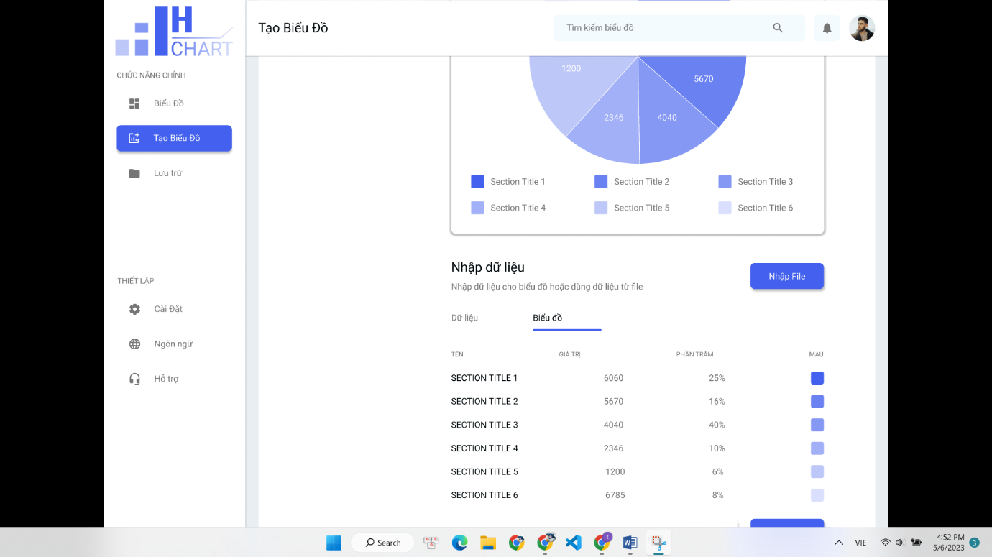

Hình 34. Giao diện Tạo biểu đồ - Bước hai: Vẽ biểu đồ (tiếp theo)

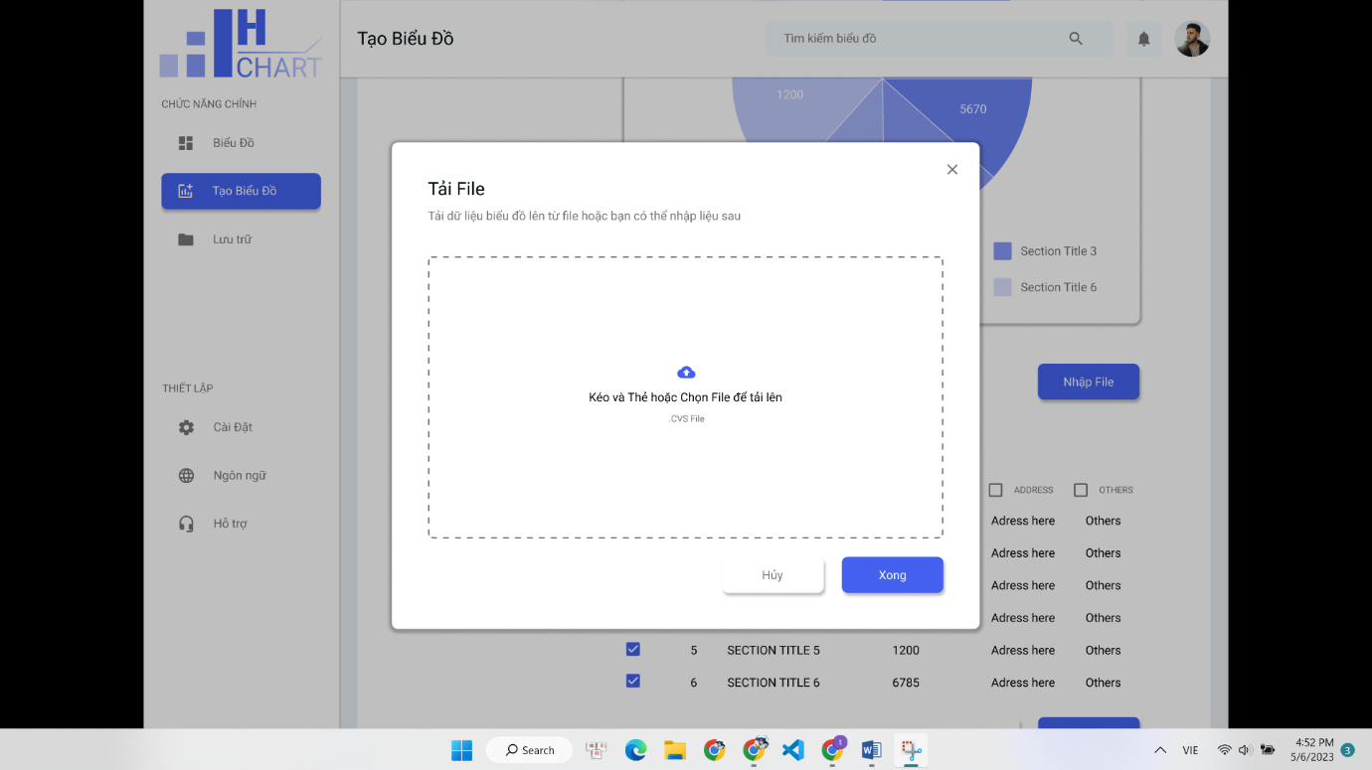

Hình 35. Giao diện Tạo biểu đồ - Bước hai: Upload file

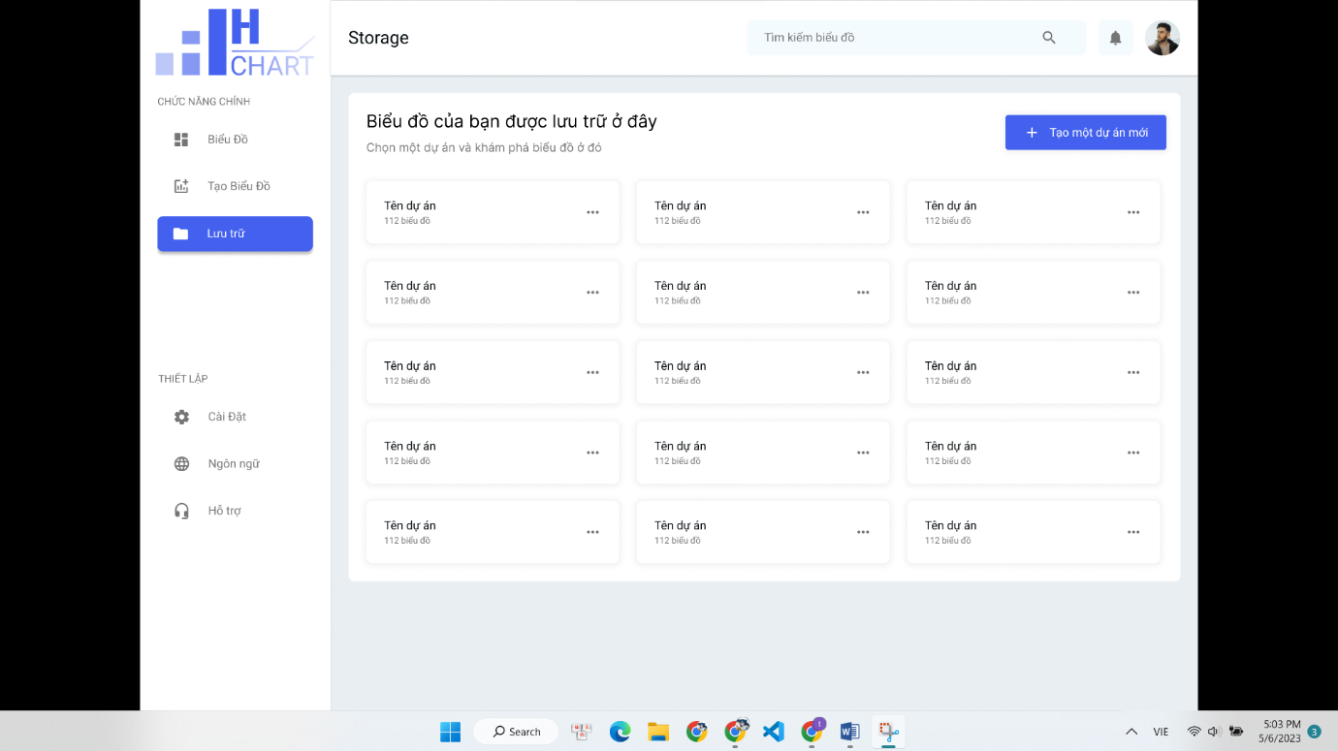

Hình 36. Giao diện Lưu trữ

1. **KẾT LUẬN VÀ TỰ ĐÁNH GIÁ**

Hoàn thành quá trình thực tập nghề nghiệp tại công ty TMA, sinh viên đã được trải nghiệm công việc của một kỹ sư công nghệ thông tin, cụ thể hơn là một lập trình viên Front-end ReactJS.

Đây là một cơ hội đáng trân trọng mà quý Công ty, Nhà trường và Khoa Công nghệ Thông tin đã tạo điều kiện để sinh viên có cơ hội trải nghiệm.

Trong quá trình thực tập tập tại công ty, sinh viên đã được tạo điều kiện và nhận được sự hỗ trợ tận tình từ phía Công ty, Nhà trường và Khoa Công nghệ Thông tin để sinh viên có thể hoàn thành tốt kỳ thực tập này.

Với điều kiện đó, sinh viên đã có thể trau dồi cho bản thân những kiến thực công nghệ mạnh mẽ hiện nay và cách chúng được áp dụng và các dự án công nghệ thông tin thực tế. Đồng thời, sinh viên cũng có cơ hội tích lũy cho bản thân những kinh nghiệm thực tế đáng quý trong công việc như khả năng phân tích, giải quyết vấn đề, giao tiếp và trao đổi thông tin, kỹ năng làm việc nhóm... thông qua việc thực hiện và hoàn thành các công việc được giao trong suốt quá trình thực tập tại quý Công ty.

Kết thúc kỳ thực tập nghề nhiệp, sinh viên xin phép được gửi lời cảm ơn chân thành đến quý Công ty, Nhà trường và Khoa Công nghệ Thông tin đã tạo điều kiện để sinh viên có thể thực hiện thành công kỳ thực tập này.

1. **TÀI LIỆU THAM KHẢO**

|  |  |
| --- | --- |
| [1] | tutorialpoint. [Online]. Available: https://www.tutorialspoint.com/web_developers_guide/web_basic_concepts.htm. |
| [2] | tutorialpoint. [Online]. Available: https://www.tutorialspoint.com/rest_api/index.asp. |
| [3] | reactjs.org. [Online]. Available: https://reactjs.org/docs/components-and-props.html. |
| [4] | reactroute. [Online]. Available: https://v5.reactrouter.com/web/guides/quick-start. |
| [5] | viblo.asia. [Online]. Available: https://viblo.asia/p/redux-cho-nguoi-moi-bat-dau-part-1-introduction-ZjleaBBZkqJ. |